Bernd Kulawik

Rom in Gotha

Antike Architektur in Jacopo Stradas Gothaer Münzzeichnungen

Freundeskreis der Forschungsbibliothek Gotha e.V.
Gotha 2020
Schriftenreihe des Freundeskreises
der Forschungsbibliothek Gotha e.V.,
herausgegeben von Miriam Rieger

Band [Zahl]

Impressum:
Kulawik, Bernd:
Rom in Gotha.
Antike Architektur in Jacopo Stradas Gothaer
Münzzeichnungen

Gotha, März 2020

Alle Rechte am Werk liegen beim Herausgeber:
Freundeskreis der Forschungsbibliothek Gotha e.V.
Universitäts- und Forschungsbibliothek Erfurt/Gotha

Abbildungen: siehe Abbildungsverzeichnis, Seite [??]

Ein Titeldatensatz für diese Publikation ist bei der Deutschen Nationalbibliothek erhältlich.

Erstauflage

ISBN ???-?-??????-??-?
Inhaltsverzeichnis

Vorwort und Dank………………………………………… 5
1. Stradas akademischer Umkreis in Rom …………………7
2. Stradas Magnum ac Novum Opus………………………18
2.1 Die Wasserzeichen der Münzzeichnungen ……………21
2.2 Die Zeichnerhände…………………………………… 23
3. Ausgewählte Architekturdarstellungen……………… 25
3.1 Curia Iulia auf dem Forum Romanum…………………28
3.2 Concordia-Tempel auf dem Forum Romanum……… 35
3.3 Caesar-Tempel auf dem Forum Romanum……………39
3.4 Janus-Tempel………………………………………… 46
3.6 Kolosseum…………………………………………… 49
3.7 Pantheon………………………………………………51
3.8 Trajans-Forum……………………………………… 53
3.8.1 Der Circus Maximus als Trajans-Forums
3.8.2 Eingangsportal des Trajans-Forums
3.8.3 Basilica Ulpia
4. Rom in Gotha
5. Ausblick
Anmerkungen
Literaturverzeichnis
Abbildungsnachweis

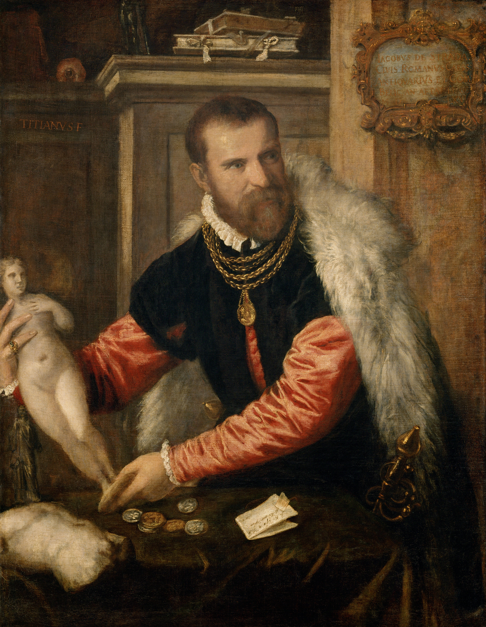
Abb. 1: Tiziano Vecellio, genannt Tizian: Jacopo Strada

Vorwort

Die Forschungsbibliothek Gotha besitzt unter dem Original-titel Magnus ac Novum Opus 29 von ehemals 30 Bänden mit Zeichnungen Jacopo Stradas und seiner Mitarbeiter, die ca. 10.000 antike römische Münzen und Medaillen darstellen. Diese werden im Rahmen eines DFG-Projekts seit 2015 erstmals durch Dirk Jansen und Volker Heenes bearbeitet, welche mich dankenswerterweise 2014 auf diese Sammlung aufmerksam machten. Schon bald zeigte sich, nicht zuletzt durch Dirk Jansens monumentale Studie über Strada,[1] dass die Zeichnungen in Gotha für meine eigenen Forschungen zu einem sehr umfangreichen Bestand an Architekturzeichnun-gen aus dem Rom der Renaissance von Bedeutung sein könn-ten. Eine dreimonatiges Stipendium des Freundeskreises der Forschungsbibliothek Gotha e.V. erlaubte mir von November 2016 bis Januar 2017, in Gotha die Zeichnungen, die noch anonymen Zeichnerhände und die Wasserzeichen im Magnum ac Novum Opus eingehender zu studieren und vor allem mit den genannten Kollegen intensiv zu besprechen.
Dieser kleine Essay stellt erstmals einige der Erkenntnisse und Hypothesen vor, die sich aus meinem Gothaer Aufenthalt und mehreren Kurzbesuchen dort seither ergeben haben. Allerdings kann die Forschung angesichts des umfangreichen Materials in Gotha und andernorts hiermit noch nicht als ab-geschlossen angesehen werden. Eher versteht die vorliegende Arbeit sich als Anregung für weitere Untersuchungen nicht nur zu den reichhaltigen Münzdarstellungen Stradas, seinem europaweit gespannten Netzwerk und speziell seinem Auf-enthalt in Rom 1553-1555. Dort stand er in engem Kontakt mit den führenden Wissenschaftlern seiner Zeit und nahm an deren antiquarisch-archäologischen Forschungen teil, die man möglicherweise als eine der wichtigsten Wurzeln wissenschaftlicher Archäologie und anderer, verwandter historisch arbeitender Disziplinen wie Epigraphik, Numismatik, Kunst- und Architektur-, Kultur- und Religionsgeschichte (nicht nur) der römischen Antike, Architekturtheorie, Urbanistik u.a.m. ansehen kann.

Dank
Danken möchte ich insbesondere Dirk Jansen und Volker Heenes vom DFG-Projekt zu Stradas Gothaer Magnum ac Novum Opus sowie den Mitarbeiterinnen und Mitarbeitern der Forschungsbibliothek, die unermüdlich die kostbaren Bände und gewünschte Literatur umgehend bereitstellten.
Den Mitgliedern des Freundeskreises der Forschungsbibliothek Gotha e.V. und, stellvertretend, seinem damaligen Vor-sitzenden Wolfgang Steguweit sei diese Arbeit mit herzlich-stem Dank für die großzügige Unterstützung und die vielen Anregungen gewidmet, da mir diese viele Perspektiven eröff-nenden und in Zukunft hoffentlich noch weiter führenden Forschungen ohne diese nicht möglich gewesen wären.
Bern, im Frühjahr 2020 Bernd Kulawik

1. Stradas akademischer Umkreis in Rom

Jacopo Strada wurde gegen 1508 in Mantua geboren und erhielt dort in der Werkstatt des Giulio Romano eine Ausbil-dung zum Goldschmied. Giulio war in Rom der engste Mitar-beiter Raphaels gewesen und hatte sich nicht nur als Maler, sondern auch als Architekt einen Namen gemacht, nicht zuletzt durch den Palazzo Té in Mantua, der als eine Lustschloss vor den Toren der Stadt liegt und hinsichtlich seiner Architektur und umfangreichen Ausstattung als einer der frühen Höhepunkte des Manierismus angesehen wird: Viele seiner bedeutenden mythologischen Fresken stammen von Giulio.
Um 1540 [?] ließ Strada sich in Nürnberg nieder, wo er mit dem Goldschmied Wenzel Jamnitzer zusammenarbeitete und u.a. für den Augsburger Bankier Johann (»Hans«) Jakob Fugger als Agent bei der Beschaffung von Büchern, Kunstwerken und Antiquitäten aus Italien tätig wurde. Diese Rolle als Kunsthändler prägt sein Bild in der wissenschaftlichen Öffentlichkeit bis heute, aber die erwähnte umfangreiche Studie Dirk Jansens hat eindrücklich gezeigt, dass Stradas Aktivitäten eine Vielzahl weiterer Gebiete betrafen: Er betätigte sich selbst systematisch als Sammler, Autor und Herausgeber eigener und fremder Bücher.[2] Eine umfangreiche Liste in seinem Nachlass führt dutzende weiterer Bücher auf, die er im Laufe seines Lebens noch herausgeben wollte, darunter ein mehrsprachiges Lexikon sowie Werke klassischer und kirchlicher Autoren.
Daneben hinterließ Strada eine in die Zehntausende gehende Zahl unterschiedlichster Zeichnungen sowie viele illustrierte Manuskripte, die in seinem Auftrag und nach präzisen Vorgaben durch jüngere Künstler erstellt wurden und neben antiken Münzen auch Statuen, Reliefs, Büsten, Vasen, Gefäße, Helme, Kostüme,Festdekorationen u.v.a.m. darstellen. Durch diese Vorgaben und die gelegentliche Verwendung von Schablonen bei der Erstellung der Zeichnungen lassen sich häufig kaum individuelle Charakteristika der Zeichner feststellen, was zumindest zum Teil (wie bspw. bei den Münzzeichnungen) offensichtlich auch beabsichtigt war.
Darüber hinaus beauftragte Strada jüngere Künstler mit der vollständigen Dokumentation des Palazzo Té in Mantua, der Reliefs der Trajans-Säule und der vatikanischen Loggien, die durch Raphaels Werkstatt nach den Vorbildern der erst kurz zuvor entdeckten Räume aus Neros Domus Aurea mit antikisierenden Elementen ausgemalt worden waren. In seinem Wiener Haus, das sich gegenüber dem heutigen Palais Liechtenstein befand und im 19. Jahrhundert für den Bau des Burgtheaters abgerissen wurde, sammelte Strada eine Vielzahl antiker Statuen und Münzen sowie Zeichnungen insbesondere aus dem Raphael-Umkreis. Stradas Musaeum, wie er seine Sammlung vielleicht als einer der ersten überhaupt nannte, zog viele gelehrte Besucher des Wiener Hofes an und dürfte eine der wichtigsten Quellen für derartige Objekte aus der Antike und der Renaissance in heutigen Sammlungen nördlich der Alpen sein.
Ab ca. 1550 hielt sich Strada, aus Nürnberg kommend, in Lyon auf und arbeitete dort u.a. mit Guillaume Du Choul zusammen, für dessen Publikationen zur antiken Kulturgeschichte er zumindest einige Zeichnungen nach antiken Münzen als Vorlagen für die illustrierenden Holzschnitte beisteuerte.[3] Du Choul stützte sich für seine Illustrationen und Erläuterungen maßgeblich auf antike Münzen, und viele der Holzschnitte in seinen Büchern zeigen auffällige Ähnlichkeiten mit jenen, die Strada zur Illustration seiner ersten eigenständigen Publikation nutzte: Sein ‘Bildnisvitenbuch’ Epito-me Thesavri Antiqvitatvm erschien Ende 1553 ebenfalls in Lyon und gibt eine Übersicht über die Geschichte der kaiser-lichen Familien Roms. Sie wurde zeitgleich auf Latein und Französisch publiziert und später von Conrad Gesner in Zürich mehrfach nachgedruckt.[4]
Mit seinem fertigen Buch reiste Strada im Spätherbst 1553 sofort von Lyon nach Rom, denn er scheint – vielleicht über seinen Auftraggeber, Hans Jakob Fugger, vielleicht aber auch schon aus früheren Aufenthalten in der Ewigen Stadt – von den dortigen systematischen Bestrebungen zur Erforschung der römischen Antike und insbesondere ihrer Architektur erfahren zu haben. Vermutlich wollte er sich – neben seinen geschäftlichen Aktivitäten – daran beteiligen und sah sein Buch als einen möglichen Beitrag zu diesem Projekt: Denn dieses umfasste neben vielem anderen auch den Plan, die antiken Münzen als wichtige historische Quellen systematisch in illustrierten Beschreibungen zu dokumentieren. Das durchaus als wissenschaftlich zu charakterisierende Forschungs-, Dokumentations- und Publikationsprojekt wurde durch den Sieneser Gelehrten Claudio Tolomei 1542 in einem Brief an den päpstlichen Gesandten in Venedig, Agosti-no de'Landi, dargelegt. Ziel des Projekts war es, das gesamte theoretische wie praktische Wissen zur als vorbildlich angesehenen antiken Architektur zu rekonstruieren, zu systematisieren und zu publizieren, um so Bauherren und Architekten einen verlässlichen Leitfaden an die Hand zu geben, wie man gut und schön, orientiert an den besten Vorbildern der Antike, bauen könne bzw. solle.[5]
Daneben wäre das Kompendium aber auch eine nahezu vollständige Dokumentation der materiellen Kultur des antiken Rom gewesen. Denn man wollte in insgesamt 24, z.T. sicher mehrbändigen Büchern neben der Architekturtheorie, die in den Zehn Büchern zur Architektur des zu Caesars und Augustus’ Zeiten wirkenden Vitruv niedergelegt war, und den erhaltenen Bauten Roms und seiner Umgebung auch deren urbanes Umfeld in seiner historischen Entwicklung sowie alle Architekturdetails und antiken Quellen dokumentieren und kommentieren, die zum Verständnis der Bauwerke beitragen konnten: Dazu gehörten vereinzelt erhaltene, inzwischen über ganz Rom verstreute Architekturelemente wie Basen, Kapitelle, Gesimse und Friese, ebenso Bauornamente wie bspw. Vasen, Statuen und Reliefs, aber auch Werkzeuge und Maschinen, Inschriften, Münzen und selbst die Aquädukte. Damit sollte ein vollständiges Verständnis nicht nur der formalen Eigenheiten antiker Architektur gewonnen werden, sondern auch eines ihrer politischen, religiösen, sozialen und kulturellen Funktionen.[6]
Strada hielt sich zwischen 1553 und 1555, eventuell aber auch schon in den frühen 1540er Jahren und damit zur selben Zeit in Rom auf, als dort an der Realisierung des umfangreichen Programms viel intensiver gearbeitet wurde, als bisher bekannt war. Denn im Gegensatz zur vorherrschenden Forschungsmeinung, dieses Projekt sei viel zu umfangreich und über erste Ansätze nicht hinaus gekommen, konnte dem Projekt inzwischen eine Vielzahl archivalischer Quellen und vor allem eine riesige Zahl antike Artefakte dokumentierender Zeichnungen und Manuskripte zugeordnet werden. Seine vollständige Realisierung im Druck wurde vielleicht nur durch den frühen Tod seines Spiritus rector, des Kardinals Marcello Cervini (geb. 1501, gestorben 1555 nach nur dreiwöchiger Regenschaft als Papst Marcellus II.) verhindert.
Die erwähnte bisher überwiegend negative Forschungs-meinung zu Ausführung und Erfolg des Projekts ignoriert nicht nur die bemerkenswert konsistente und von Tolomei auch gut begründete Systematik des Programms, sondern beruht auch überwiegend auf einem Einwand, den Tolomei selbst bereits vorweg genommen und unter Hinweis auf die große Zahl der Beteiligten und die koordinierte Arbeitsteilung unter ihnen zurückgewiesen hatte: Er vergleich deren Arbeit mit den hunderten Werkstätten, die zugleich in einer großen Stadt tätig wären, und behauptet sogar, es sei möglich, dass diese sehr große Gruppe von Gelehrten und Künstlern – denn jede Kunst, und insbesondere die Architektur, bestünde aus Theorie und Praxis – das Programm »in weniger als drei Jahren« (»meno di tre anni«) abschließen könne! [7] Da Tolomei für dieses Forschungsnetzwerk keine Bezeichnung überliefert, hat man es bisher mit der zeitgleichen Accademia della Virtù identifiziert, deren Mitglieder Tolomei, Cervini und andere führende Intellektuelle Roms waren. Wie jedoch erst kürzlich durch Ambra Moroncini (2016/2017) gezeigt werden konnte, widmete sich diese Akademie vorrangig der neulateinischen Dichtung sowie Bestrebungen zur Reformierung und Vereinheitlichung der italienischen Sprache, damit diese Latein als Wissenschaftssprache ablösen könne.
Zeitgleich waren viele der Gelehrten und Künstler sowie Architekten jedoch in einer anderen Akademie aktiv, deren Kopf wohl Cervini war und die sich Accademia de lo Studio de l'Architettura (in der damaligen Schreibweise) nannte. Dieser Name wird durch ihr Mitglied Dionigi Atanagi über-mittelt und beschreibt genau ihre Aktivitäten, die auch von anderen Zeitgenossen wie bspw. Strada, jedoch ohne Nennung einer Bezeichnung, bezeugt werden.[8]
Eines der umfangreichen Arbeitsergebnisse dieses Pro-jekts ist die von Jean Matal zwischen 1545 und 1555 koor-dinierte Sammlung lateinischer Inschriften, welche sich heute in der Biblioteca Apostolica Vaticana befindet.[9] Sie ist bereits seit längerem bekannt: In den 1840er Jahren sah der junge Theodor Mommsen im Vatikan erstmals diese Manuskripte, für die Matal über 30 Mitwirkende koordinierte: Sie überprüften bereits bekannte Inschriften und nahmen zahlreiche neue auf. Diese dokumentierten sie vor allem mit der größtmöglichen Präzision unter Darstellung aller Beschädigungen und getrennt von eigenen Korrekturen sowie unter Angabe von Fund- bzw. gegenwärtigem Aufbewahrungsort, Namen der Transkribenten und gelegentlich sogar des Datuns der Transkription. Praktisch dieselbe Methodik wandte dann Mommsens Corpus Inscriptionum Latinarum (CIL) an: ein wissenschaftliches Großprojekt, das seit 1858 noch heute an der Berlin-Brandenburgischen Akademie der Wissenschaften fortgeführt wird, allerdings aber in naher Zukunft eingestellt werden soll, und das also ganz entscheidend auf die Anregungen durch die Inschriftensammlung aus dem Umkreis Tolomeis, Cervinis und Matals zurück gehen dürfte. Allerdings stehen beim CIL die antiken Inschriften selbst im Zentrum, nicht ihre diversen Überlieferungsgeschichten oder die daran Mitwirkenden und deren Methodik. Das dürfte auch die Ursache dafür sein, dass die Kenntnisse über die eng verflochtene, weitgespannte Kooperation der Epigraphiker um Jean Matal in anderen modernen Fachgebieten, die sich mit der Erforschung der römischen Antike beschäftigen, weitestgehend unbekannt geblieben ist, obwohl viele der im 16. Jahrhundert daran Beteiligten auch in anderen, jedoch weniger gut bekannten »Teilprojekten« der Accademia mitwirkten.
Dies trifft z.B. auf Stephanus Winandus Pighius (Stephan Pigge) zu, der nicht nur einer der fleißigsten Beiträger Matals war, sondern der auch dem – heute würde man wohl sagen: inter- oder transdisziplinären – Vorgehen der Akademiker in seiner kleinen Schrift Themis Dea ein Denkmal setzte: Darin gibt er ein Gespräch im Statuengarten Kardinal Cesis wieder, an dem neben Pighius selbst auch Jean Matal, dessen Freund, Förderer und Vorgesetzter Antonio Agustín – einer, wenn nicht der Begründer der wissenschaftlichen Numismatik – und der Medailleur, Zeichner, Epigraphiker und Numismatiker Antoine Morillon teilnahmen.[10] Letzterer kann vermut-lich als Hauptzeichner des sog. Codex Coburgensis identifiziert werden, in dem sich viele Überschneidungen mit dem Codex Pighianus finden, der wiederum – wie der Name schon sagt – auf Pighius selbst zurück geht.[11] In diesem Gespräch werden alle verfügbaren Quellen herangezogen – Inschriften, Skulpturen, Reliefs, Münzen – um eine kurz zuvor durch Kardinal Cesi erworbene antike Herme zu deuten. Auch wenn die Gelehrten dabei zu einem falschen Schluss kamen, wie Henning Wrede nachweisen konnte,[12] ist das Gespräch doch ein eindrückliches Zeugnis dafür, wie spezialisiert und zugleich koordiniert die Akademiker bei der Untersuchung und Interpretation antiker Objekte vorgingen.
Es lässt sich mit guten Gründen anhand anderer, kürzerer Berichte annehmen, dass in anderen »Arbeitsgruppen« der Accademia ähnliches geschah: So überliefert der Girolamo Garimberto 1544 in der Einleitung seiner Schrift über die Bedeutung einer guten Verfassung als Fundament für den Aufbau eines staatlichen Rechtssystems ein Gespräch unter den Akademikern, in denen die führenden römischen Architekten seiner Zeit – Antonio da Sangallo der Jüngere und Jacopo Meleghino, beide am Neubau von St. Peter maßgeblich beteiligt – nach einem gemeinsamen Besuch des Palatins durch mehrere Akademiker, darunter Tolomei, die Frage diskutieren, ob und inwiefern man aus dem in Form der Fundamente erhaltenen Grundriss eines antiken Bauwerks seine gesamte aufgehende Gestalt rekonstruieren könne.[13] Dabei vertritt Sangallo die Auffassung, dass man aufgrund der bekannten bzw. rekonstruierbaren Regeln der antiken Architektur dies sehr wohl könne, während Meleghino unter Verweis auf Bauten wie den päpstlichen Palast meint, Architektur sei zumeist nicht regelhaft genug, um solche Schlüsse zuzulassen. Garimbertos Sympathie liegt zweifellos bei Sangallo, denn dessen These stützt, metaphorisch gewendet, seine eigene: dass ein solides Rechtssystem einer eindeutigen, grundlegenden Verfassung und klarer Regeln für die Ableitung der einzelnen Gesetze bedürfe. Zugleich liefert die Diskussion aber auch ein Argument dafür, die antike, regelgeleitete Baukunst zum Vorbild einer künftigen Architektur zu nehmen und eben nicht die vermeintlich regellose des Mittelalters.
In Rom hatte Strada zu den Humanisten, Antiquaren, Architekten, Künstlern, Mäzenen, Verlegern und wohl auch Zeichnern dieses Kreises engen persönlichen Kontakt: Er bezeichnet die Gruppe als eine »äußerst gelehrte Akademie« (»eruditissima academia«) und nennt 20 Berufsgruppen, aus denen jeweils mehrere Vertreter zu diesen Treffen zusammengekommen wären. Sie trafen sich fast täglich im von Sangallo errichteten, noch unfertigen riesigen Palast des Kardinals Alessandro Farnese (Neffe Papst Pauls III.), und Strada rechnet es sich als Ehre an, zu diesen Treffen eingeladen worden zu sein.[14] So übergab ihm wohl auch Antonio Agustín zwei praktisch fertige Bücher des Matal-Schülers Onofrio Panvinio, um diese in Venedig zu publizieren, denn Panvinio selbst war wohl zu sehr Perfektionist, um seine Schriften schon einem Drucker übergeben zu wollen. Aufgrund einer Reihe von Fehlern vor allem bei der Bindung sah sich Panvinio allerdings kurz darauf genötigt, selbst eine korrigierte Fassung herauszubringen. [15] Trotzdem verdeutlicht diese Begebenheit recht gut, wie eng Strada mit den Akademikern in Rom verbunden gewesen sein muss.
Neben lediglich einem gedruckten Buch [16] wurden bis-her vor allem die Zeichnungen der sog. Codices Coburgensis und Pighianus nach antiken Reliefs als Ergebnisse des von Tolomei beschriebenen Vorhabens angesehen.[17]
Doch die Forschungen des Verfassers zu einer sehr großen, bisher kaum beachteten Gruppe anonymer Architekturzeichnungen und deren Entstehungshintergrund zeigten, dass nicht nur diese Zeichnungen selbst wohl als Arbeitsergebnisse der Accademia und Vorarbeiten für das – vermutlich mehrbändig – geplante Buch über die römischen Bauwerke zu identifizieren sind.[18] Sondern dem Projekt lassen sich inzwischen auch weitere, ebenfalls sehr umfangreiche Zeichnungsgruppen zu anderen antiken Artefakten als solche Vorarbeiten zurechnen; darunter, zumindest in Teilen, vermutlich auch Stradas Magnum ac Novum Opus sowie seine, bisher kaum beachteten 174 Zeichnungen nach antiken Skulpturen und ca. 120 Zeichnungen nach antiken Porträtbüsten.[19]
Aber auch eine Vielzahl gedruckter Bücher – aktuell fast 100 – lassen sich auf solche Vorarbeiten zurückführen, wurden von Mitgliedern des Accademia-Netzwerkes oder ihren Schülern und Erben verfasst oder herausgegeben und hielten sich zum Teil selbst noch Jahrzehnte nach 1555 erstaunlich präzise an das Tolomei'sche Programm.[20] Beispielsweise entspricht die Regola delli Cinque Ordini des Jacopo Barozzis da Vignola recht gut dem 10. geplanten Band im Accademia-Programm.[21] Dieser sollte eine übersichtliche und für die weniger gebildeten Praktiker leicht nachzuvollziehende Zusammenstellung der antiken Säulenordnungen für die Praxis bieten. Da eine solche Systematik sich weder aus den erhaltenen antiken Bauwerken noch aus Vitruvs Zehn Büchern berfriedigend rekonstruieren ließ, erarbeitete Vignola eine eigene, erstmals modulare Lösung. Denn er hatte bereits in den 1530er Jahren laut Giorgio Vasari und Egnazio Danti, die ihn beide persönlich kannten, für die römische Accademia, die sich unter der Leitung Kardinal Marcello Cervinis dem Studium Vitruvs (und der antiken Architektur) widmete, »alle Antiken Roms vollständig vermessen« («misurare interamente tutte gli anticaglie di Roma»).[22] In ähnlicher Weise entspricht das vierte Buch der Quattro Libri dell’Architettura Andrea Palladios im Aufbau und im, wenn auch auf die römischen Tempel beschränkten Inhalt dem geplanten Buch über Roms Bauten.[23]
Der heute nahezu vergessene, Musikfreunden vielleicht noch aufgrund der ihm gewidmeten Missa Papae Marcelli Palestrinas bekannte Marcello Cervini war nicht nur bedeutender Kirchenpolitiker und anerkannter Mathematiker, sondern beschäftigte sich u.a. auch mit der Kalenderreform: Sein Schüler Ugo Buoncompagni sollte diese später als Papst Gregor XIII. mit dem nach ihm benannten, noch heute weitgehend unverändert gültigen Kalender einführen, an dem u.a. auch der bereits erwähnte Egnazio Danti mitwirkte. Cervini war aber auch als erster Kardinal leitender Bibliothekar der Biblioteca Apostolica Vaticana, auf deren Geschichte er durch seine intensive Ankaufspolitik prägenden Einfluss ausübte.[24] Als Vertreter des Papstes leitete er über mehrere Jahre das Konzil von Trient und setzte sich – wie später Gregor XIII. – für die Wiedervereinigung mit der Ostkirche ein. Außerdem war er nicht zuletzt am Studien der Antike und insbesondere der Architektur besonders interessiert.[25] So plante Vignola für ihn bspw. den Umbau des familiären Landsitzes zu einer idealtypischen Villa.[26]
Die Auffindung einer großen Zahl weiterer anonymer Architekturzeichnungen aus der Mitte des 16. Jahrhunderts, die sich aufgrund der Zeichnerhände, dokumentierten Bauwerke und gegenseitiger Verweise innerhalb der Zeichnungen als dem Accademia-Projekt zurechenbar erwiesen, legte es nahe, auch in den Gothaer Zeichnungen nach Merkmalen zu suchen, die möglicherweise auf Informationen zurück gehen, welche diesen Antikenstudien entstammen könnten.[27] Denn der seit Dirk Jansens Forschungen nun durchaus auch als Architekt zu bezeichnende, aber äußerst vielseitige Strada dürfte sich gerade für diese Aktivitäten in Rom besonders interessiert haben.
Eine vollständige Rekonstruktion des europaweiten Netz-werkes aller ca. 200 in das Accademia-Projekt involvierten Personen, kann m.E. nur im Rahmen eines selbst wiederum internationalen und interdisziplinären Forschungsvorhabens geleistet werden. Dabei wären die netzwerkartigen Beziehun-gen zwischen den Quellen(gruppen) wie bspw. Architektur- und Münzzeichnungen, Inschriften- und Manuskriptsamm-lungen usw. ebenso zu untersuchen, wie diejenigen zwischen den Personen selbst.
Das Folgende soll einen Mosaikstein dazu beitragen, indem aufzuzeigen versucht wird, dass die gründliche Erschließung und Auswertung der noch weitgehend unerschlossenen Quellen aus dem Umkreis der Accademia nicht nur unser Verständnis der Antikenrezeption in der Renaissance, sondern möglicherweise sogar der römischen Antike selbst in vielen Punkten zu bereichern, wenn nicht sogar zu verändern vermag. Denn zumindest in Bezug auf die antike Architektur Roms lässt sich schon jetzt sagen, dass die Dokumentation der in der Renaissance noch viel besser erhaltenen Bauten Roms einige Korrekturen an heutigen Auffassungen in Archäologie und historischer Bauforschung erfordern wird.
2. Stradas Magnum ac Novum Opus

Die 29 erhaltenen von ursprünglich 30 Bänden [28] umfassen jeweils über bzw. mehrere hundert Folio-Blätter, von denen jedes nur eine Münzdarstellung trägt. Diese wurden auf ein einheitliches Maß von ca. einem römischen Palmo (= 22,34 cm) vergrößert, so dass sie viel mehr Details zeigen können, als den Münzen selbst zu entnehmen gewesen wäre.
Die Bände kamen infolge der Wirren des dreißigjährigen Krieges aus München nach Gotha. Nach München waren sie wiederum aus dem Besitz Hans Jakob Fuggers gelangt, dessen Sammlungen der mit ihm befreundete Bayernherzog Albrecht V. aufgekauft hatte, nachdem Fugger öffentlich seinen Privatbankrott erklären musste, um das international operierende Bankhaus seiner Familie nicht durch die ausbleibenden Kreditrückzahlungen Karls V. und seines Sohnes Philipps II. zu ruinieren. Der offiziell mittellose Fugger selbst wurde von Albrecht V. übrigens als »Hofantiquar« zur Betreuung dieser Sammlungen angestellt.
Fuggers Sammlungen inklusive seiner umfangreichen Bibliothek, zu deren Aufbau Strada als Fuggers Agent und Aufkäufer in Italien einen entscheidenden Beitrag geleistet hatte, bildeten also den Grundstock oder zumindest einen wesentlichen Kern für die heute berühmten bayerischen Sammlungen. Für sie ließ Albrecht V. in der Münchner Residenz das Antiquarium errichten, als dessen Architekt nach den Forschungen Dirk Jansens zweifellos Jacopo Strada angesehen werden muss, der somit für einen der ersten und größten Museums- und Bibliotheksbauten zumindest nördlich der Alpen verantwortlich zeichnet. Das Magnum ac Novum Opus wird im ersten erhaltenen Inventar der Münchner Sammlungen von 1592 an erster Stelle genannt – vermutlich, weil es als kostbarstes Besitztum angesehen wurde.
Wie erwähnt, eilte Strada 1553 sofort nach der Drucklegung seines Bildnisvitenbuchs über die römischen Kaiser und ihre Familien von Lyon nach Rom, um an den Sitzungen jener eruditissima Accademia teilzunehmen, in der seiner Aufzählung nach 20 verschiedene Berufssparten vertreten waren: Philologen und Dichter, Mathematiker und Geometer, Architekten und Künstler, Ärzte u.v.a.m.

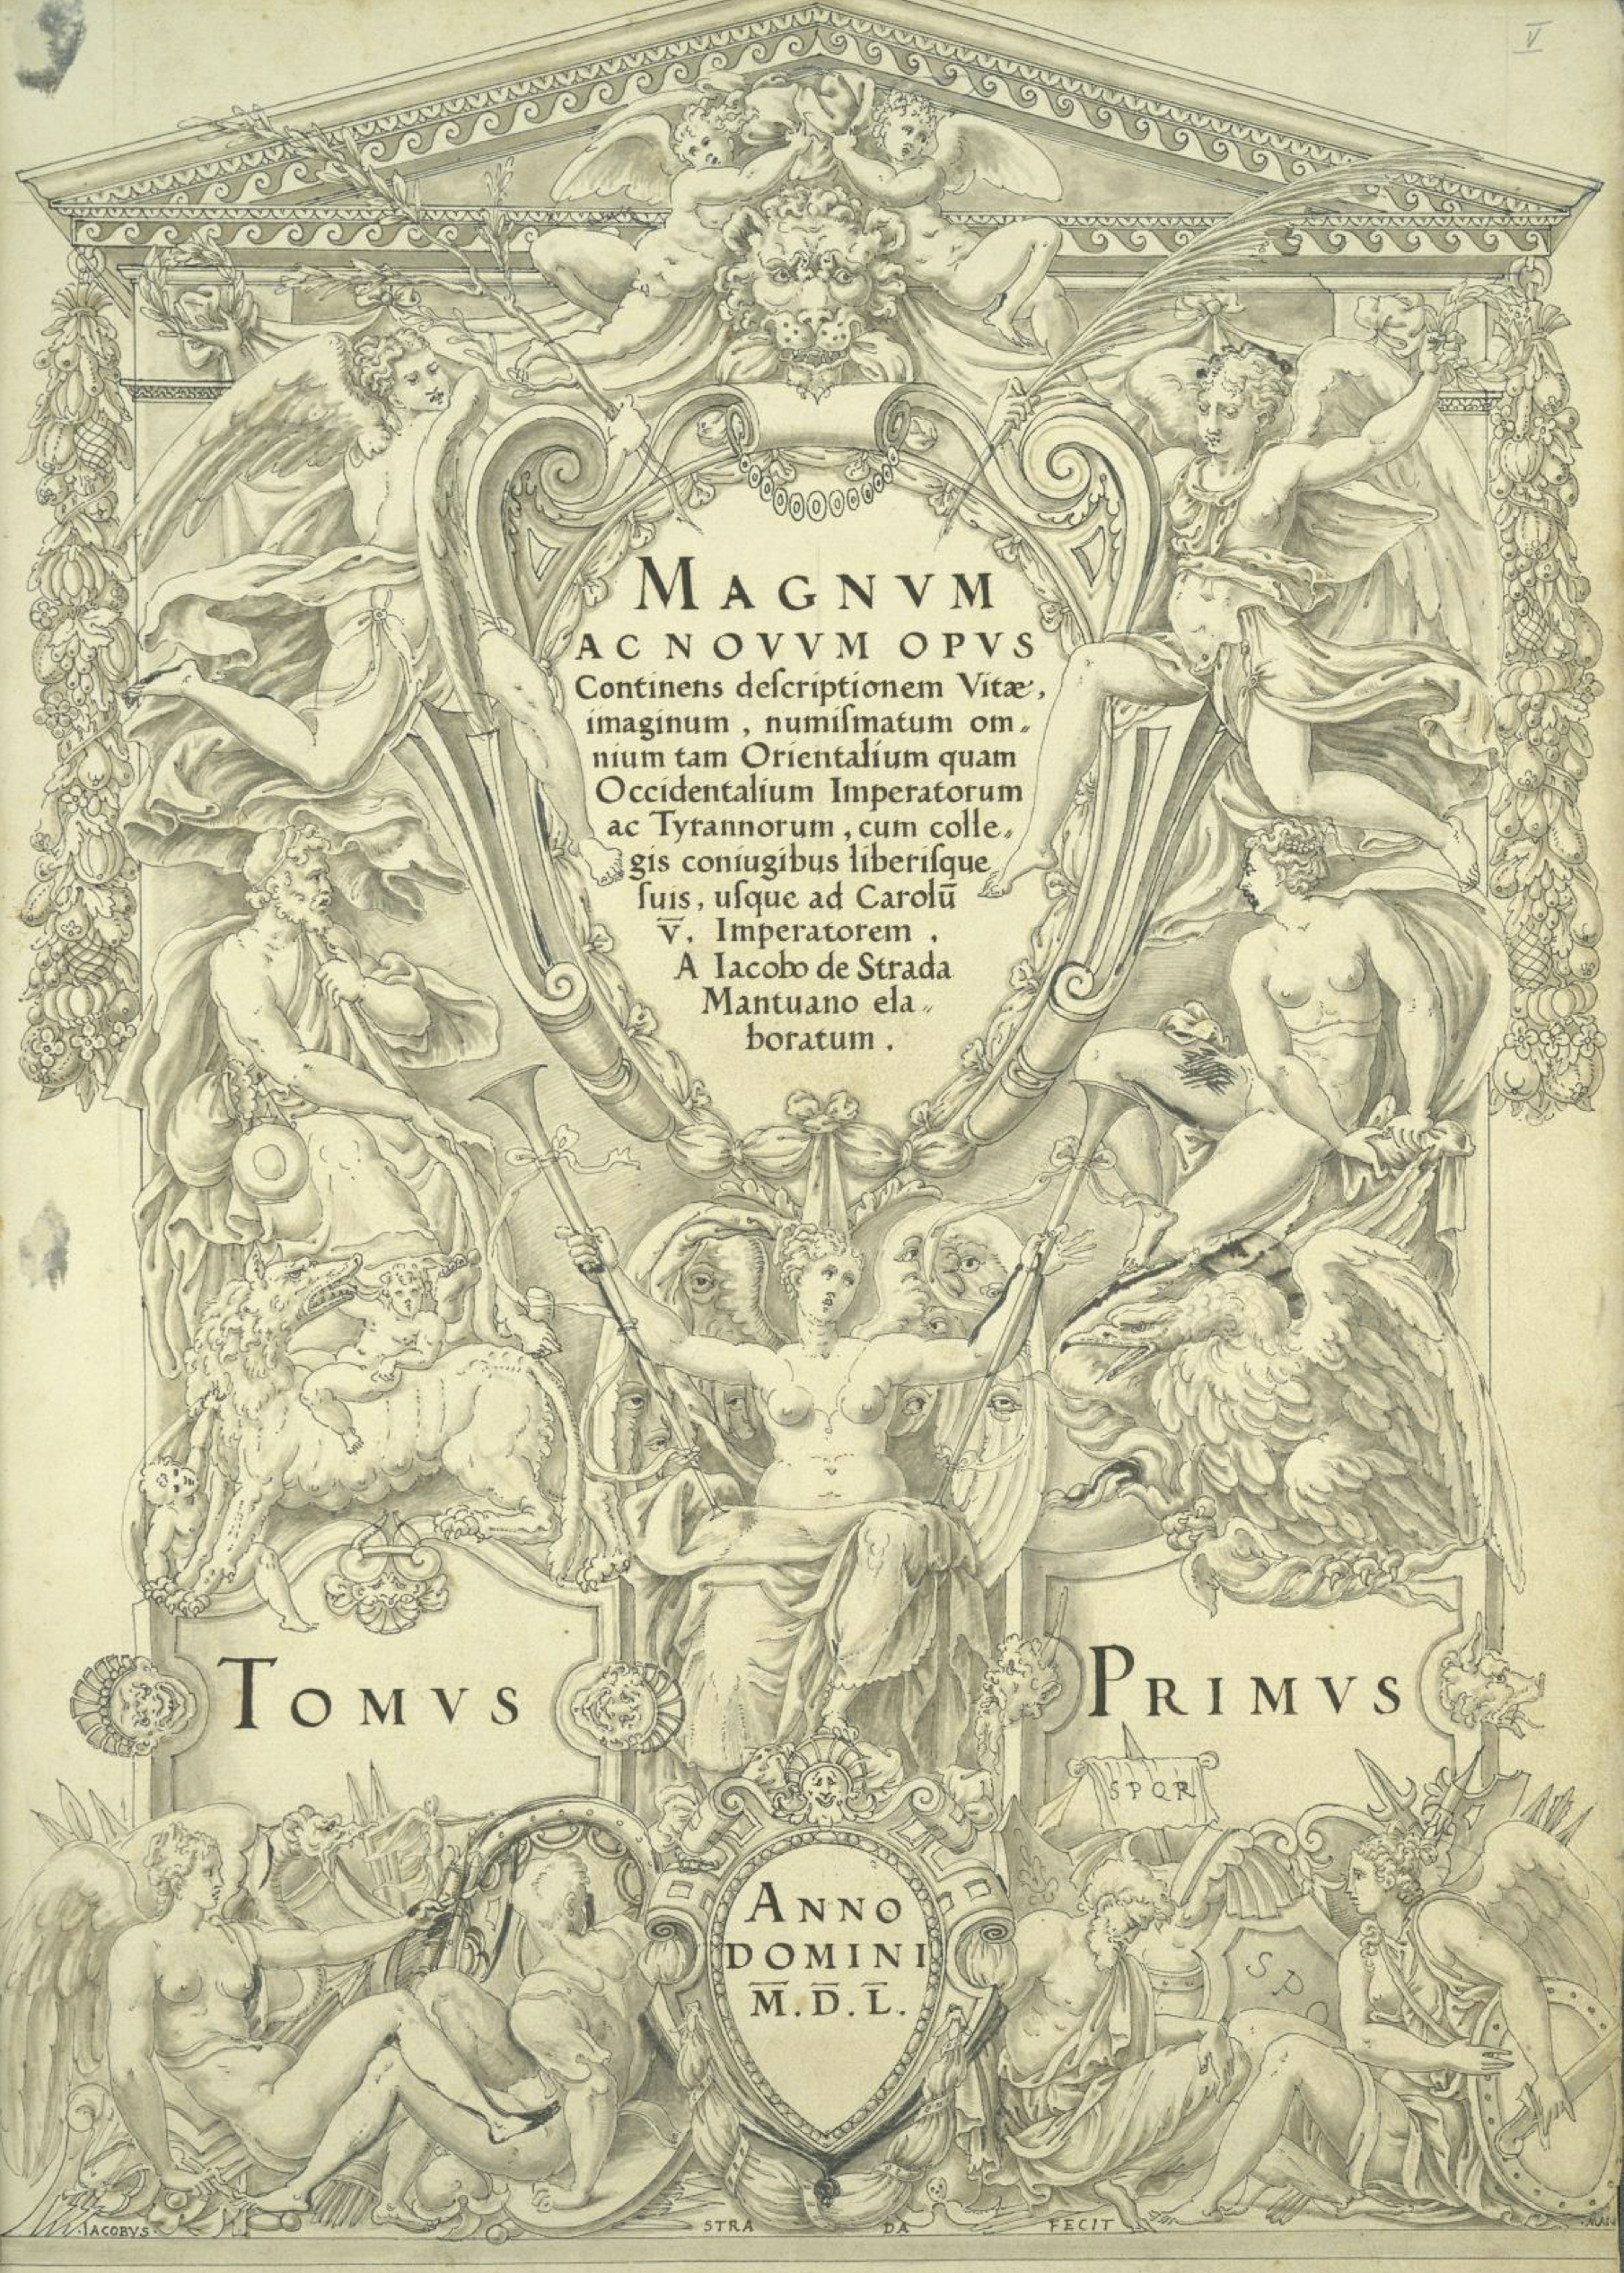
Abb. 2: Magnum ac Novum Opus, Titelblatt (Gotha, Bd. 1, Bl. V)
Diesem Kontext ist Stradas Magnum ac Novum Opus zumindest in Teilen zuzurechnen: Obwohl die Arbeit daran vermutlich im Auftrag Fuggers bereits vor Stradas Romaufenthalt begonnen hatte – spätestens 1550, wie er auf dem Titelblatt vermerkt –, dürfte sie dort entscheidende Impulse erfahren haben. Und es ist nicht auszuschließen, dass die Idee zu diesem Projekt selbst nicht nur auf die Förderung antiquarischer Studien durch Fuggers Vater Raimund zurück geht,[29] sondern dass man in Augsburg und Nürnberg spätestens seit 1547 durch die Veröffentlichung der Briefe Tolomeis von dem römischen Projekt gewusst haben dürfte – zumal Fugger mit einigen der Förderer des Projektes wie den Kardinälen Alessandro Farnese und Antoine Perrenot de Granvelle bereits seit seinem Studium bei Andrea Alciato bekannt gewesen sein könnte. Bei Alciato hatten übrigens auch Jean Matal und Antonio Agustín studiert, bevor sie nach Florenz und von dort 1545 nach Rom gingen, wo der Jurist Agustín eine Stelle an der Rota, dem päpstlichen Appellationsgericht, antrat. Obwohl sie in Florenz die kritische Edition der lateinischen Gesetzessammlung Codex Iustinianus nahezu abgeschlossen hatten, gaben sie dieses Projekt bezeichnenderweise in Rom sofort auf, um sich intensiv der Sammlung von Münzen (Agustín) und Inschriften (Matal) zuzuwenden. Erst vier Jahrzehnte später sollte Agustín die Edition des Codex vollenden, während Matal seit 1555 in Köln lebte und in enger Zusammenarbeit mit Amsterdamer Verlegern wichtige Beiträge zur entstehenden Kartographie lieferte.

2.1 Die Wasserzeichen der Münzzeichnungen

Die Papiere, welche Strada für sein Magnum ac Novum Opus verwendete, stammen aus französischer, italienischer und süddeutscher Produktion.[30] Während die 1.792 italieni-schen Wasserzeichen sich auf 16 Marken verteilen und damit eine recht große Diversität aufweisen, beschränken sich die 1.929 französischen Wasserzeichen auf nur zwei Marken, wobei es sich in beiden Fällen um eine Weintraube handelt, die einmal in stilisiert rhombischer und einmal in eher natür-licher Form wiedergegeben ist. Es ist also durchaus vorstell-bar, dass beide Papiersorten derselben Herstellung entstamm-ten, die somit eigentlich nur leicht divergierende Versionen desselben Zeichens verwendet hätte. Auch die 516 deutschen Wasserzeichen verteilen sich auf nur drei Marken, unter wel-chen mit 468 Beispielen ein Traubenpokal deutlich über-wiegt, was eine Augsburger Herkunft des Papiers nahelegt.
Aus diesen Zahlen kann man allerdings nicht direkt ableiten, wo die Zeichnungen auf diesen Blättern entstanden sind, denn es ist bekannt, dass Strada (später) wegen der besseren Qualität Papier aus Italien nach Deutschland importieren ließ, um dort bspw. seine Bücher darauf drucken zu lassen. Tatsächlich sind einige der italienischen Papiere von erstaunlicher Qualität: Sie sind auch nach ca. 450 Jahren noch nahezu weiß und von einer fast kartonartigen Festigkeit!
Die italienischen Papiersorten bzw. Wasserzeichen, die Strada verwendete, finden sich auch in überwiegender Zahl unter den erwähnten Architekturzeichnungen aus dem Umkreis des Berliner Codex Destailleur D.[31] Auch deren Zeichner dürften die hohe Qualität der Papiere geschätzt haben, da sie auch direkt während der Vermessungen vor Ort benutzt wurden, also eine gewisse Robustheit nötig war.
Es lässt sich also nicht mit Sicherheit sagen, ob jene Zeichnungen aus Stradas Werkstatt im Magnus ac Novum Opus, welche auf italienischen Papieren vorliegen, auch tatsächlich und ausschließlich während seines Rom- und des anschließenden ca. einjährigen Venedig-Aufenthaltes entstanden sind. Es erscheint allerdings m.E. wenig wahrscheinlich, dass Strada nicht nur Vorlagen für diese Zeichnungen, soweit sie auf Münzen in römischen Sammlungen (vor allem Antonio Agustíns) zurückgehen, über die Alpen in den Norden transportiert haben sollte, sondern zusätzlich auch noch die Papiere, auf denen sie dann später dort erst angefertigt worden sein müssten. Es darf also vermutlich angenommen werden, dass zumindest die meisten der Zeichnungen auf italienischen Papieren auch in Italien entstanden.
Dasselbe lässt sich, allerdings mit etwas anderer Begrün-dung, über die französischen Papiere sagen: Ihre Qualität ist nämlich durchweg deutlich geringer als die der italienischen, so dass man kaum annehmen können wird, dass Strada sich diese Papiere nach Rom oder Süddeutschland (nach)liefern ließ, um sie dort erst mit den erhaltenen Zeichnungen zu versehen. Zumal er auch in diesem Fall erst eine Vielzahl von Vorzeichnungen hätte anfertigen und transporitieren (lassen) müssen. Eher wird man annehmen dürfen, dass zumindest die meisten Zeichnungen auf diesen französischen Papieren tatsächlich auch in Frankreich, also während Stradas Aufent-halt in Lyon, entstanden. Dort gab es ja ebenfalls einige um-fangreichen Sammlungen antiker Münzen, die er für das spätestens 1550 begonnene Magnus ac Novum Opus genutzt haben dürfte.
Die geringe Zahl deutscher Wasserzeichen Augsburger Provenienz lässt dagegen den Schluss zu, dass die darauf befindlichen Zeichnungen tatsächlich in Augsburg entstanden, wo Strada vor allem Fuggers numismatische Sammlung genutzt haben wird, wenn er sich zu Besprechungen mit seinem Auftraggeber dort aufhielt.
Auch wenn die Wasserzeichen also keine direkten und verlässlichen Rückschlüsse auf den Entstehungsort und damit auch ggf. die Entstehungszeit der Zeichnungen während Stradas Aufenthalten dort zulassen, so stellen sie doch zumin-dest Indizien für eine Konzentration der numismatischen Ak-tivitäten Stradas auf Lyon und Rom dar. Die Tatsache, dass zumindest das Wiener Exemplar seiner ausführlichen Be-schreibung der kaiserzeitlichen Münzen in elf Bänden, die sog. Diaskeué, ausschließlich ein einziges italienisches Wasserzeichen zeigt – eine Armbrust in einem Kreis –, welches auch im MaNO sowie den erwähnten Architekturzeichnungen häufig vorkommt, spricht dafür, dass das Konzept einer systematischen Sammlung und Ordnung der antiken Münzen in Form der Zeichnungen in Rom – und das heißt: im Kontext der Accademia – ausgearbeitet wurde, vielleicht sogar dort erst entstanden ist.

2.2 Die Zeichnerhände

Es wurde bereits erwähnt, dass die Münzzeichnungen aus Stradas Werkstatt kaum individuelle Charakteristika zeigen, die es erlauben würden, sie präzise einzelnen Zeichnern zuzuweisen. Zwar gibt es deutliche Unterschiede zwischen einzelnen Darstellungen, die dafür sprechen, dass sie kaum von denselben Zeichnern angefertigt worden sein können, aber zwischen solchen Extremen liegen viele »Zwischenstufen«d, in denen sich bestimmte Details eher der einen, andere eher einer anderen Hand zuschreiben lassen. Die offensichtliche Verwendung von Schablonen für die Anfertigung von Details und wiederkehrenden Elementen spricht zudem dafür, sich den Herstellungsprozess der Zeichnungen fast als eine Art Manufaktur vorzustellen, in der sich verschiedene, auf bestimmte Elemente oder Tätigkeiten wie bspw. Lavieren spezialisierte Zeichner in einer koordinierten Abfolge die Arbeit in einer fast seriell zu nennenden Produktion teilten. Eine vergleichbare (frühe) derartige Arbeitsteilung dürfte ein innovatives Novum darstellen und passt zugleich zum Kontext der römischen Accademia, in der ebenfalls bei der Dokumentation der Monumente arbeitsteilig vorgegangen wurde.
Zugleich scheint Strada selbst zwar ebenfalls sehr viel ge-zeichnet zu haben, besonders im Falle komplexer, detailreicher Motive – bspw. Pferde oder figurenreiche Szenen –, es ist aber auch denkbar, dass er die zumeist jungen Künstler selbst ausbildete und auf einen einheitlichen Stil festlegte, dessen geographische Herkunft in Mantua zu situieren ist, Stradas Heimat- und Ausbildungsstadt.[32]
Bekanntlich wurden die 29 Gothaer Bände erst am Münchner Hof unter Albrecht V. gebunden, d.h., Stradas Zeichnungen kamen entweder als lose Blattsammlung nach München oder sie waren bereits für Fugger gebunden worden, wobei diese Bindungen dann in München wieder hätten aufgelöst werden müssen. Dies erscheint jedoch wenig wahrscheinlich, da die Blätter keine Spuren einer erneuten Bindung aufweisen, denn dann sollte man zusätzliche Einstichlöcher erwarten dürfen. Allerdings ist es durch die enge, straffe Bindung in den seltensten Fällen wirklich möglich, den Bindefalz einzusehen und dieses Kriterium anzuwenden. Es scheint aber ohnehin unwahrscheinlich, dass Albrecht V. angeordnet haben könnte, eine bereits in Fuggers Auftrag erfolgte, sicherlich aufwendige, prächtige Bindung aufzulö-sen, um sie kostspielig durch seine eigene zu ersetzen.
Zum gegenwärtigen Zeitpunkt scheint also nichts dagegen zu sprechen, dass Albrecht V. Stradas Blätter in loser Form erhielt und erst gegen 1570 in Leder binden sowie mit seinem Porträt versehen ließ. Dies könnte auch diverse Abweichungen von einer chronologisch korrekten Ordnung oder bspw. das Fehlen einiger Münzzeichnungen zu erhaltenen Beschreibungen in der Diaskeué sowie andere Unregelmäßigkeiten erklären.

3. Ausgewählte Architekturdarstellungen

Angesichts der Vielzahl der architekturbezogenen Münz-zeichnungen im Magnum ac Novum Opus sowie auch den anderen Codices aus Stradas Werkstatt, die sich heute in London, Paris und Wien befinden – insgesamt weit über 300 Architekturdarstellungen – soll hier nur eine kleine Auswahl aus denjenigen Blättern behandelt werden, die eindeutig erkennbar römische Bauwerke zeigen und in besonderer Weise für deren Verständnis geeignet erscheinen.
Zuerst werden einige Darstellungen ausführlicher mit Bezug zu den rekonstruierbaren archäologischen Kenntnissen der Renaissance im Vergleich mit dem aktuellen Forschungsstand zu diesen Monumenten vorgestellt. Anschließend folgt eine Reihe weiterer, kürzerer Darstellungen, mit denen skizziert werden soll, dass und wie man anhand der Münzzeichnungen Stradas bereits eine recht umfassende Übersicht über die Architektur des klassischen Roms der späten Republik und frühen Kaiserzeit erhalten konnte: Es scheint ein Ziel Stradas gewesen zu sein, mittels der Münzen und seiner Erklärungen dem Benutzer eine kulturhistorische Übersicht zur Geschichte Roms an die Hand zu geben, die über eine reine Dokumentation der antiken Münzen selbst hinaus ging und zu Vergleichen und Diskussionen Anregung bieten konnte.
Entgegen der in der Forschung bisher vorherrschenden Meinung, dass Stradas umfangreiche Hinzufügungen zu den Münzbildern ausschließlich seiner Phantasie entstammten, zeigte sich schon bei ersten Stichproben, dass er statt dessen wohl zusätzliche Quellen hinzugezogen haben dürfte, um das Erscheinungsbild der antiken Bauten genauer zu rekonstru-ieren, als es aufgrund der originalen Münzen allein möglich gewesen wäre. Insofern weicht seine Methode also von der sonst in der Accademia gebräuchlichen ab: Während diese sich auf die möglichst exakte Wiedergabe der Objekte in ihrem Erhaltungszustand ohne eigene Hinzufügungen und Interpretationen beschränkte, erweitert Strada seine Darstellungen um viele Details oder Präzisierungen, die den Münzen selbst aufgrund ihrer geringen Größe nicht zu entnehmen sind. Diese Veränderungen wurde ihm von der späteren Forschung als Willkür ausgelegt und seine Zeichnungen daher oft als von geringem Wert erachtet.
Es scheint also denkbar, dass diese Abweichungen vom originalen Münzbild auf zusätzlichen Kenntnissen beruhen, die sich Strada mit Hilfe anderer Akademiker oder durch Vergleiche mit weiteren Quellen erarbeitet hatte. Zugleich sollten sie durch die Beschreibungen in Stradas Diaskeué so ergänzt werden, dass ihr Wert zumindest für die Rekonstruktion der wissenschaftlichen Beschäftigung mit der Antike in der Renaissance höher als angenommen sein dürfte. [33]
Ebenfalls zu berücksichtigen ist bei der Beurteilung des Magnum ac Novum Opus aber auch, dass Strada laut seinem Titelblatt mit ihrer Erstellung um 1550, also vor seinem Romaufenthalt, begann und eher bemüht gewesen sein dürfte, für seinen Auftraggeber Fugger eine besonders repräsentative Darstellung zu gestalten. Für dieses frühe Datum spricht auch der Umstand, dass ein großer Teil der Zeichnungen auf französischem Papier vorliegt, also vermutlich in Stradas Lyoner Zeit bis 1553 angefertigt worden sein dürfte. Das Werk war also vermutlich schon fortgeschritten, als Strada nach Rom kam: Eine Berücksichtigung der dort von der Accademia entwickelten Methodik hätte also nicht nur zu einem Bruch in den Darstellungen geführt, vielleicht sogar einen Neubeginn erzwungen, sondern wäre aufgrund des unterschiedlich guten Erhaltungszustandes verschiedener Münzen einer Prägung auch schwer zu realisieren gewesen. Immerhin zeigt Strada, dass er sich dieser Problematik bewusst war, indem er in der Diaskeué häufig vermerkt, in welcher Sammlung er das besterhaltenste Exemplar einer Münze gesehen habe. Darunter spielt die Sammlung Agustíns in Rom, die ca. 1.000 Münzen umfasst haben soll, eine sehr prominente Rolle. Eine Auswertung dieser durch Strada überlieferten Informationen über die frühneuzeitlichen Münzsammlungen scheint daher durchaus vielversprechend.
3.1 Curia Iulia auf dem Forum Romanum

Die Curia Iulia auf dem Forum Romanum wurde zur Zeit Iulius Caesars restauriert, weshalb der Senat in einem zum Komplex des Pompeius-Theaters gehörenden Saal auf dem Marsfeld tagte, wo Caesar ermordet wurde.[34] Die Curia auf dem Forum Romanum war seit dem 7. Jahrhundert als Kirche Sant’Adriano dem heiligen Papst Hadrian geweiht und eine der Titularkirchen römischer Kardinäle. Die heutige, scheinbar authentisch antike Form verdanken wir einem Rückbau der dreischiffigen Kirche zu einer riesigen Halle unter Mussolini. Aufgrund ihrer Verwendung als Kirche und des verloren gegangenen Wissens über die genaue Situation des Forums wurde dieser Bau zeitweilig für den Tempel des Saturn gehalten, bspw. in einer Beischrift zur folgenden Vermessung im Berliner Codex Destailleur D, die um die Mitte des 16. Jahrhunderts entstand.
Abb. 3: Rom, Forum Romanum: Curia Iulia
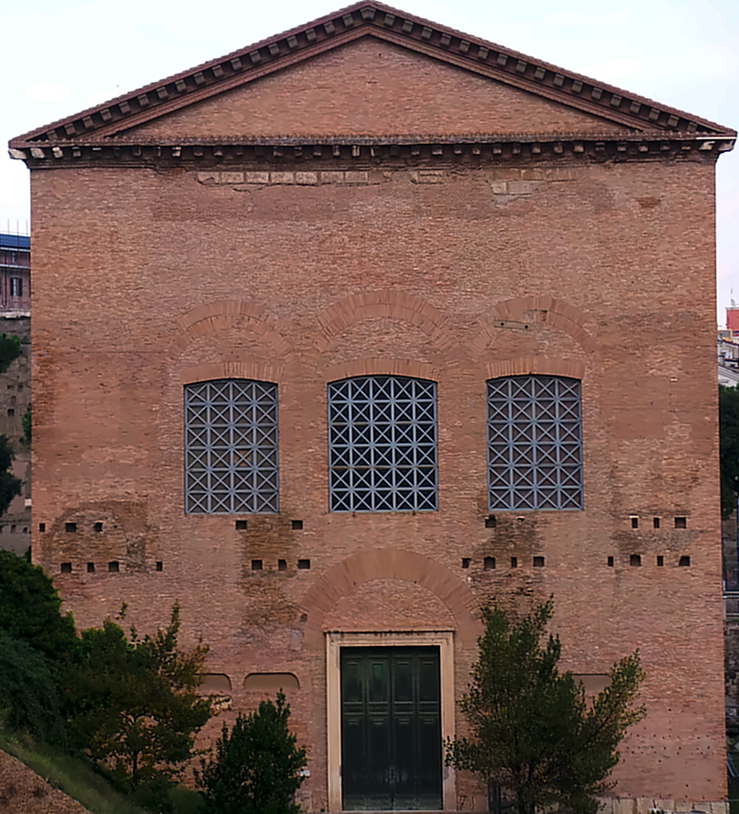

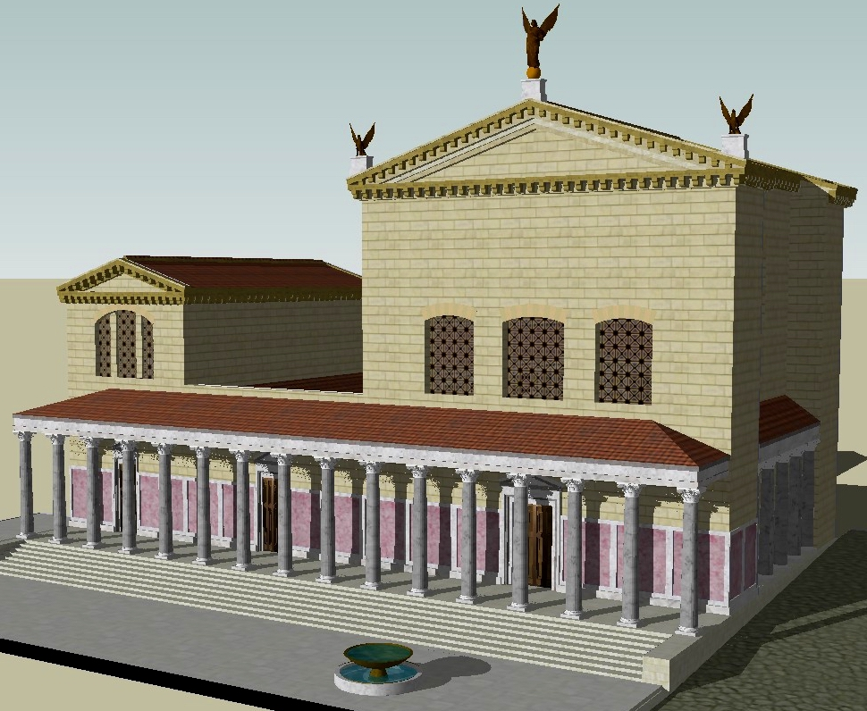

Abb. 4: Rom: Curia Iulia (Rekonstruktion)
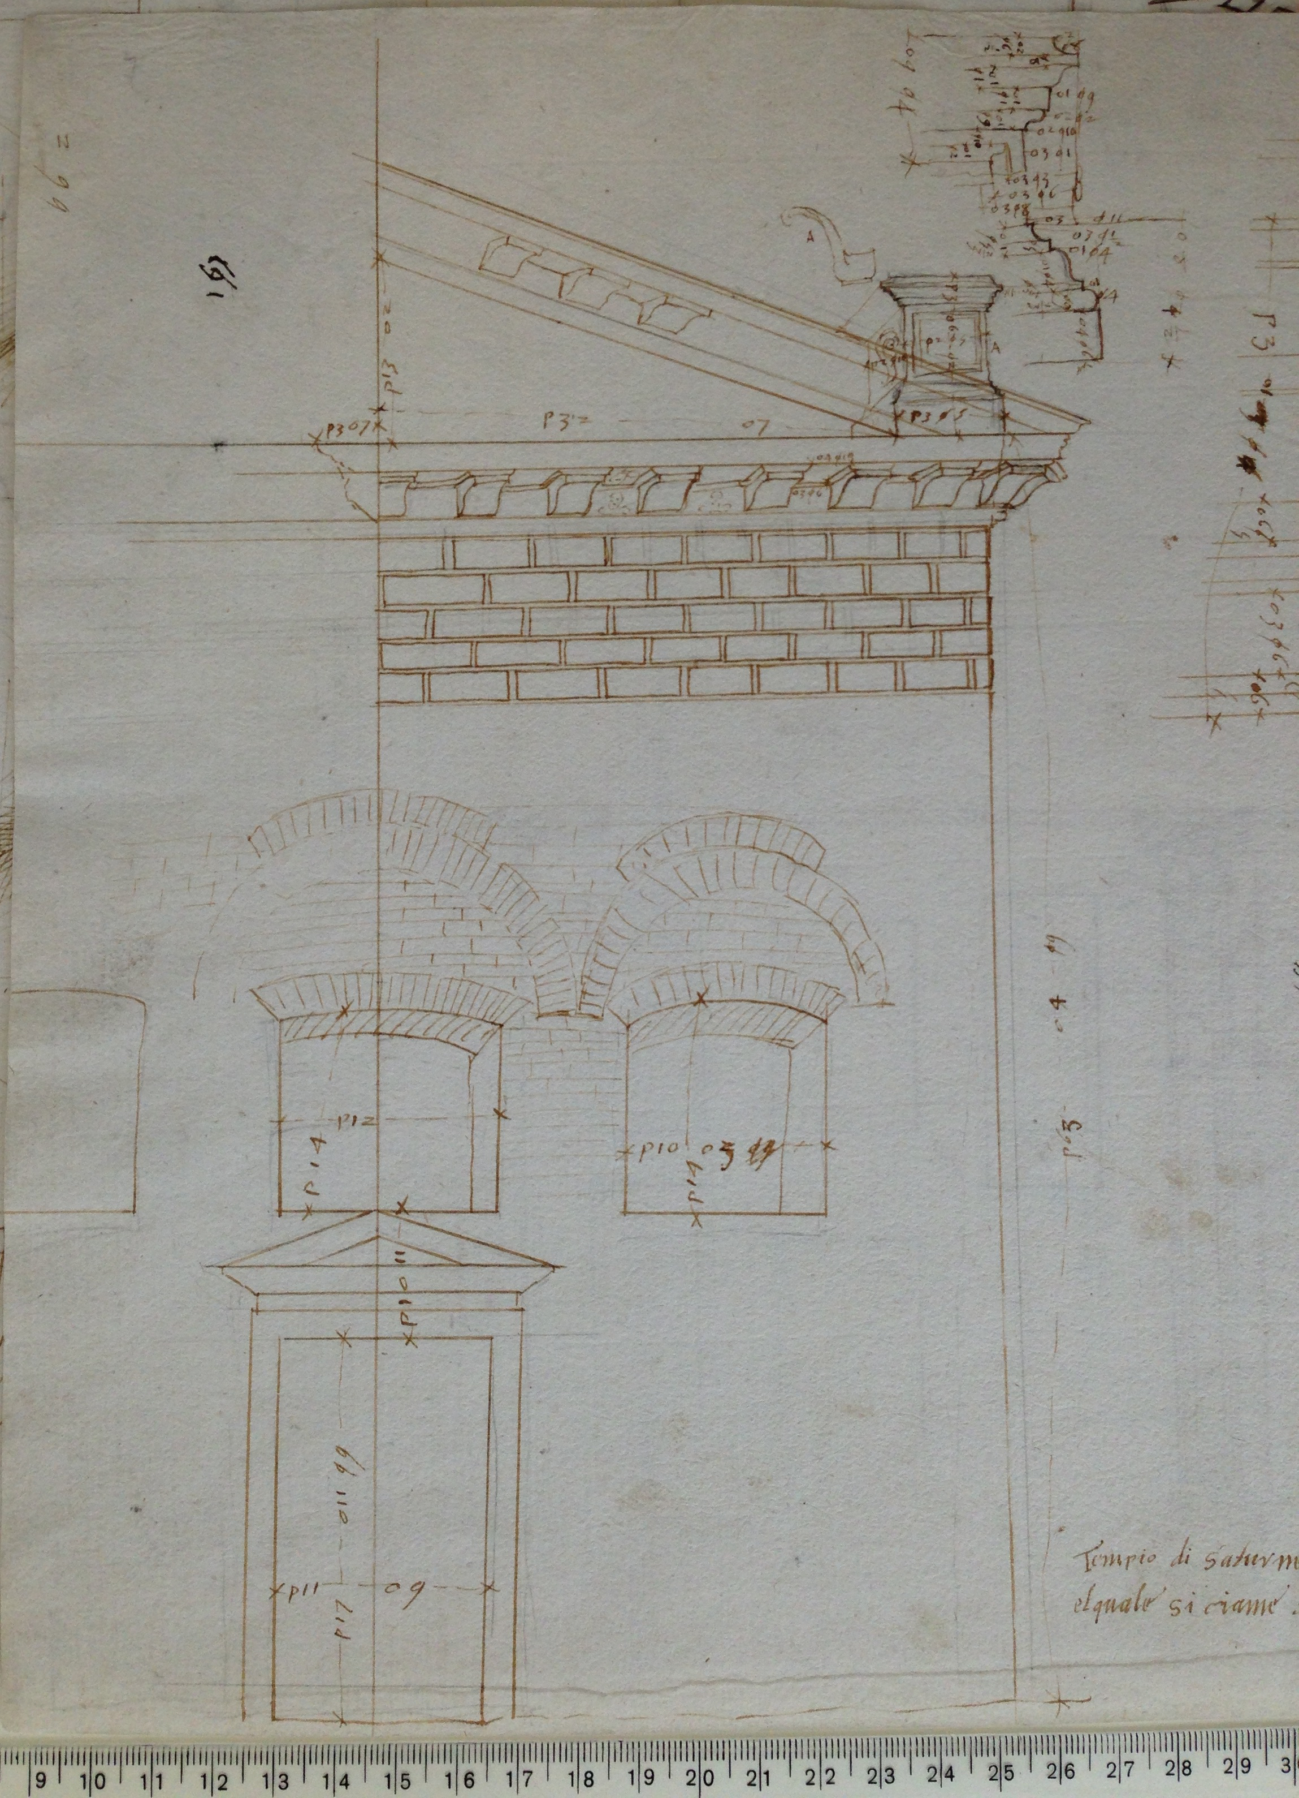
Abb. 5: Berlin, Kunstbibliothek SMB-SPK: Codex Destailleur D (HDZ 4151, Bl. 7 recto, Ausschnitt)

Die Vermessungszeichnung ist in mehrfacher Hinsicht bemerkenswert: So zeigt sie zwar ein damals offensichtlich noch vorhandenes Postament über dem rechten Giebelende,
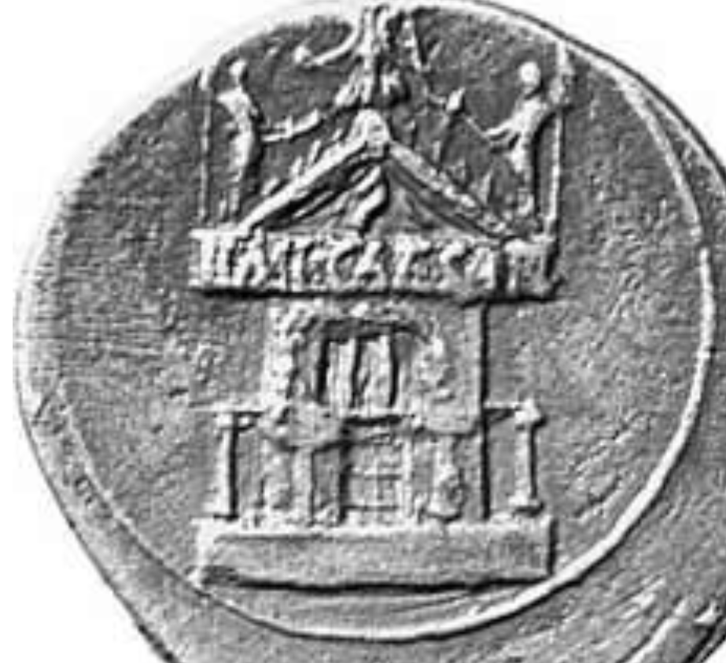
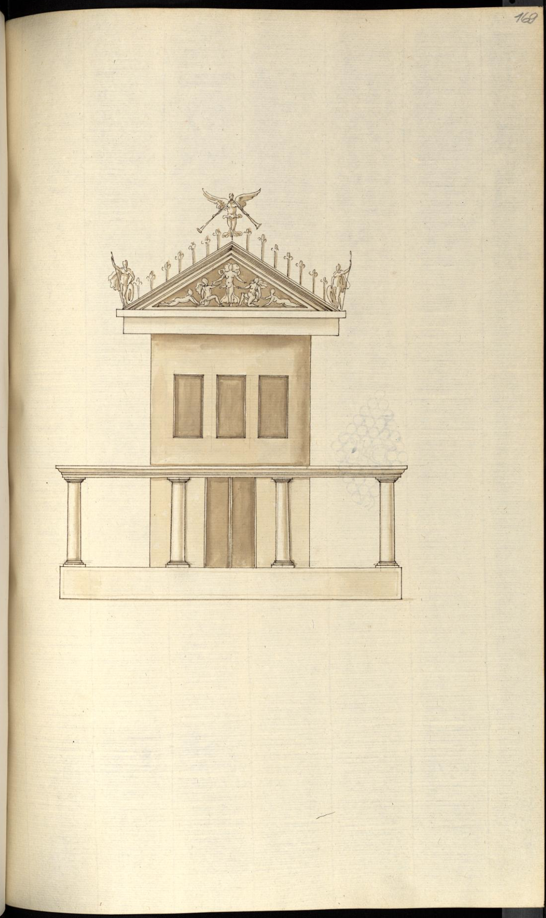
Abb. 6: Curia Iulia (Gotha Bd. 4, Bl. 169)
welches vermutlich einmal eine Statue getragen hatte, sowie die Stuckverkleidung, von der auch heute noch (geringere) Reste erhalten sind. Aber sie zeigt nicht die Pfostennlöcher in der Fassade, die trotz ihrer erheblichen und völlig »unklassischen« handwerklichen Unregelmäßigkeit von der heutigen Archäologie als Spuren einer antiken Porticus, also einer der Fassade vorgelagerten Säulenhalle interpretiert werden.

Abb. 7: Münze des Augustus mit Darstellung der Curia Iulia
Die Darstellung von nur vier (!) Säulen auf der antiken Münze aus der Zeit des Augustus veranlasste bereits in den 1540er Jahren Kardinal Jean Du Bellay, damals Titularkardi-nal der Kirche Sant’Adriano, diese monumentalen Säulen durch Grabungen suchen zu lassen. Jedoch blieben diese Versuche erfolglos. Und auch die spätere Archäologie hat weder diese Säulen noch die dazugehörigen Fundamente im Podium vor der Curia gefunden. Nichtsdestotrotz hielt dies die moderne Archäologie jedoch bis heute nicht davon ab, die Existenz einer verschwundenen Porticus als gesichertes Faktum in ihre Rekonstruktionen mit einzubeziehen.
Dabei lässt sich die archäologische Forschung auch nicht von dem Umstand irritieren, dass die in der Münze gezeigte Reihe aus nur vier Säulen und einem sehr schmalen »Architrav« darüber besteht – sollte die Darstellung denn überhaupt halbwegs der antiken Realität entsprechen. Diese Kolonnade ragte zudem noch deutlich über die Fassade der Curia hinaus. Sollte der Medailleur in seiner Darstellung nicht mehrere weitere Säulen ‘unterschlagen’ haben, so ergäben sich damit Säulenabstände von mindestens sieben bis acht Metern, denn die Fassade ist 18 m breit. Dies ist weit mehr als bei antiken Bauten üblich und hätte unweigerlich zu statischen Problemen führen müssen: Denn ein steinerner Architrav dieser Länge ist undenkbar; ein hölzerner hätte immerhin auch noch die Last des in der Münze nicht dargestellten, aber in den Rekonstruktionen aufgesetzten Pultdaches tragen müssen. Es ist also nicht verwunderlich, wenn die modernen Rekonstruktion alle von mindestens acht Säulen ausgehen. Sie decken zudem auch nur die Gesamtbreite der Fassade ab, gehen aber nicht so deutlich wie in der Münzdarstellung über diese hinaus. Auch die Darstellung des Architravs als dünner Strich und das Fehlen jeglicher Andeutung eines Pultdaches, das doch sicherlich deutlich genug sichtbar gewesen sein muss, um ggf. auf der Münze zumindest angedeutet zu werden, hat die Autoren der modernen archäologischen Rekonstruktionen nicht in ihrer Interpretation irritiert…
Strada hingegen folgt in seiner Darstellung in dieser Hin-sicht genau der Münze. Zwar lässt er die anstelle eines Gebälks an der Fassade erscheinende Münzlegende «IMP CAESAR» fort: Man darf aber sicher unterstellen, dass eine genaue Betrachtung des Bauwerks, wie sie sich auch in der Zeichnung im Berliner Codex Destailleur D niederschlägt, für den architektonisch gebildeten Strada klar gegen die Existenz und also eine gerechtfertigte Rekonstruktion eines solchen Schriftbandes sprach und er die Münzdarstellung also in dieser Hinsicht korrigierte. Ihm dürfte klar gewesen sein, dass diese «Inschrift» tatsächlich nur als Münzlegende, also eine Hinzufügung, zu deuten sei, mit der auf den Auftraggeber des Bauwerks oder seiner Wiederherstellung und der damit verbundenen Münzprägung verwiesen werden sollte.
Andererseits folgt Strada dem erhaltenen Bauwerk bzw. seiner Vermessung nicht in der Form der drei Fassadenfenster: Während diese heute und vielleicht schon seit der Rekonstruktion unter Diocletian von flachen Bögen aus Ziegeln abgeschlossen werden, über denen sich in der Wand auch noch Entlastungsbögen befinden, zeigt Strada die Fenster ebenso wie die Münze als horizontal gerade abgeschlossen. Auch in der Darstellung der Fensterbreite als einheitlich weicht seine Zeichnung vom heutigen, vielleicht auf Diocletain – aber eigentlich mit Sicherheit erst auf die 20. Jahrhundert – zurück gehenden Baubefund ab, der in der Berliner Zeichnung mit Maßangaben dokumentiert ist.
Zwei weitere Abweichungen zwischen der antiken Münzdarstellung und ihrer Wiedergabe durch Strada einerseits und den modernen Rekonstruktionen andererseits stellen die Reihe der – vermutlich ephemeren – Objekte, die den Giebel zwischen den drei Statuen zieren, sowie die Figuren im Giebelfeld dar: Zwar findet sich von letzteren am heutigen Bau keine Spur mehr – und dies galt wohl auch schon in der Renaissance –, aber die Münze deutet zumindest ein Relief an, während die modernen Rekonstruktionen darauf verzichten, obwohl kaum ein antiker Giebel ohne eine solche Darstellung vorstellbar ist.
Stradas scheinbar einfache Münzzeichnung folgt also nicht exakt der antiken Münzdarstellung, sondern kombiniert diese mit den seinerzeit zugänglichen Kenntnissen über den Bau und die antike römische Architektur allgemein (Giebelfeld, ggf. ephemere Verzierungen, Statuen). Er tut dies in einer Weise, die dem heute noch erschließbaren Erscheinungsbild des Baus zur Zeit des Augustus, also vor seiner Rekonstruktion unter Diocletian nach einer Zerstörung durch ein Feuer, vermutlich genauer entspricht, als die z.T. sogar architektonisch/statisch unmöglichen Rekonstruktionen der modernen Archäologie. Dies erscheint angesichts des Umstandes, dass es sich um eines der zwar nicht architektonisch, jedoch historisch bedeutendsten Bauwerke auf dem Forum Romanum und damit Roms handelt, einigermaßen erstaunlich. Während man jede einzelne der Abweichungen Stradas vielleicht noch als Zufall oder »künstlerische Freiheit« erklären kann, scheint es ausgeschlossen, dass alle Abweichungen von der antiken Münze zusammen genommen nicht von Strada intendiert gewesen sein sollten.
Damit lässt sich mit guten Gründen vermuten, dass Strada (nicht nur) in diesem Fall seine Münzzeichnungen nicht als archäologisch präzise Dokumente der vorgefundenen Münze selbst verstand, sondern als Zusammenfassung verfügbarer Informationen. Hierzu scheint er neben der antiken Münze auch Kenntnisse aus der Vermessung bzw. der genauen analytischen Betrachtung des Bauwerks unter Heranziehung allgemeinerer architektonischer Kenntnisse über die römische Antike und möglicherweise sogar – hier: negative – Grabungsergebnisse herangezogen zu haben. Aus diesen ist jedoch nicht zu schließen, dass es vor der Curia Iulia nie eine Säulenreihe gegeben hat, sondern nur, dass diese zwar – vom Forum aus gesehen – vor der Fassade stand, jedoch nicht als Porticus oder pergola-artiger Anbau mit der Fassade selbst verbunden war.
Es scheint allerdings eher unwahrscheinlich bzw. dürfte kaum noch abschließend zu klären sein, ob diese Säulenstellung zum vor der Curia gelegenen Comitium gehört haben könnte, einem freien, runden, befestigten Platz, auf dem sich der Senat vor der Errichtung der Curia traf und der wohl vom umgebenden Forum durch eine Art Abschrankung, nicht unähnlich dem Lettner spätantik-frühmittelalterlicher Kirchen, als besonderer Bezirk getrennt war. Ebenso ist nicht auszuschließen, dass die Säulenreihe tatsächlich auf dem Podium vor der Curia stand, welches sich bemerkenswerter Weise, wie Ausgrabungen belegt haben, in ungefähr derselben Breite über die Fassade hinaus erstreckte, wie dies auf der Münze darstellt ist. Die Säulen hätten dann bspw. als Ehrenmotiv lediglich eine symbolische, nobilitierende, jedoch keine praktische, architektonische Funktion gehabt.
3.2 Concordia-Tempel auf dem Forum Romanum

Die Darstellungen des Concordia-Tempels, der sich am westlichen Ende des Forum Romanum direkt unterhalb des Kapitols befindet, sind deshalb besonders bemerkenswert, weil sie ein erstaunlich exaktes Bild der Frontalansicht des Tempels zeigen, aus der man durchaus auf seine T-förmige Struktur schließen kann, obwohl das Fundament des Tempels erst im 19. Jahrhundert freigelegt wurde. Strada konnte sich also bei seiner zeichnerischen Rekonstruktion nur auf die allerdings recht präzisen Darstellungen der antiken Münzen selbst verlassen. Trotzdem bedurfte es sicherlich einiger zusätzlicher Kenntnisse insbesondere zur römischen Architektur, um die Münzbilder so korrekt deuten zu können.
Auffallend sind die Unterschiede zwischen den beiden hier wiedergegebenen Zeichnungen: Das erste Beispiel zeigt den Giebel mit einer bekrönenden Dreiergruppe, welche sicherlich als Darstellung der vergöttlichten »Einheit« (Concordia) der Römer interpretiert werden kann. Die Wände der seitlichen Cellae des Tempels sind dabei offen dargestellt und zeigen die Figuren zweier stehender, dem mittig sitzenden Kaiser huldigenden Genien oder Göttinnen.
Die zweite Darstellung dagegen zeigt deutlich realistischer die Seiten des Tempels geschlossen, und auf der Giebelspitze nur zwei Figuren, die eine Trophäe umarmen. Lediglich Fenster oder leere Nischen werden an den Wänden der seitlich vortretenden Cellae angedeutet. Anstelle der beiden Götterfiguren zeigt Strada jedoch zwei wohl als Heroen zu deutende Figuren auf den Seitenwangen, welche die Treppe rahmen. Auch die Säulenstellungen der Tempelfassade weichen in beiden Darstellung deutlich voneinander ab.
Am auffälligsten ist jedoch zweifellos, dass die erste Darstellung eine sitzende männliche Figur, wohl einen vergöttlichten Kaiser, darstellt, während die zweite eine weibliche Figur, wohl die Personifikation der Concordia zeigt. Es scheint denkbar, dass die Unterschiede zwischen beiden Zeichnungen entweder fortschreitende Erkenntnisse aufgrund der Kenntnis neuer, weiterer Quellen anzeigen oder aber unterschiedliche historische Zustände bspw. nach Zerstörungen wie im Falle der Curia. Hierin könnte man ein Beispiel für die von Antonio Agustín gerühmte Fähigkeit der Künstler unter seinen Archäologen-Kollegen sehen, die aufgrund ihrer Kenntnisse und Ausbildung mehr und Genaueres auf den Münzen erkennen konnten, als dies bspw. den Philologen möglich war.[35]
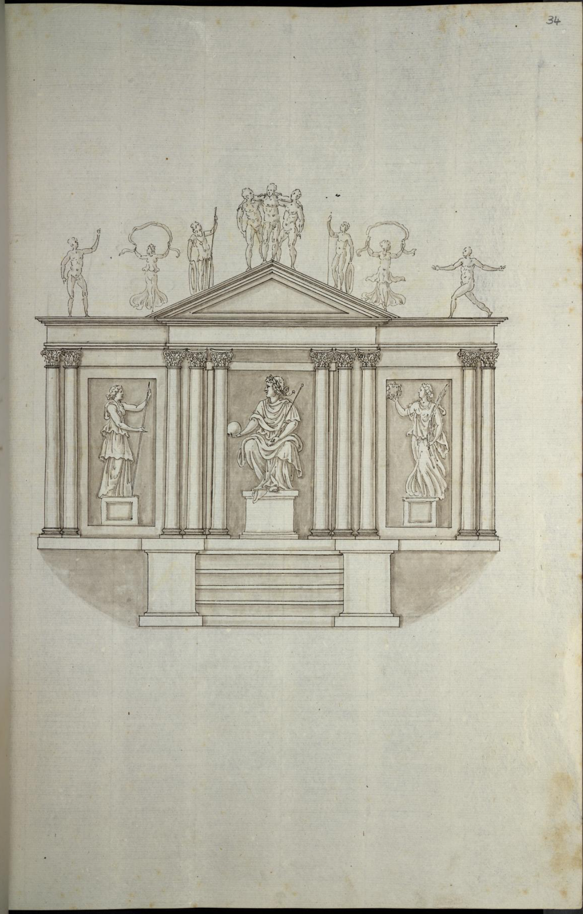
Abb. 8: Concordia-Tempel (Gotha, Bd. 7, Bl. 34)

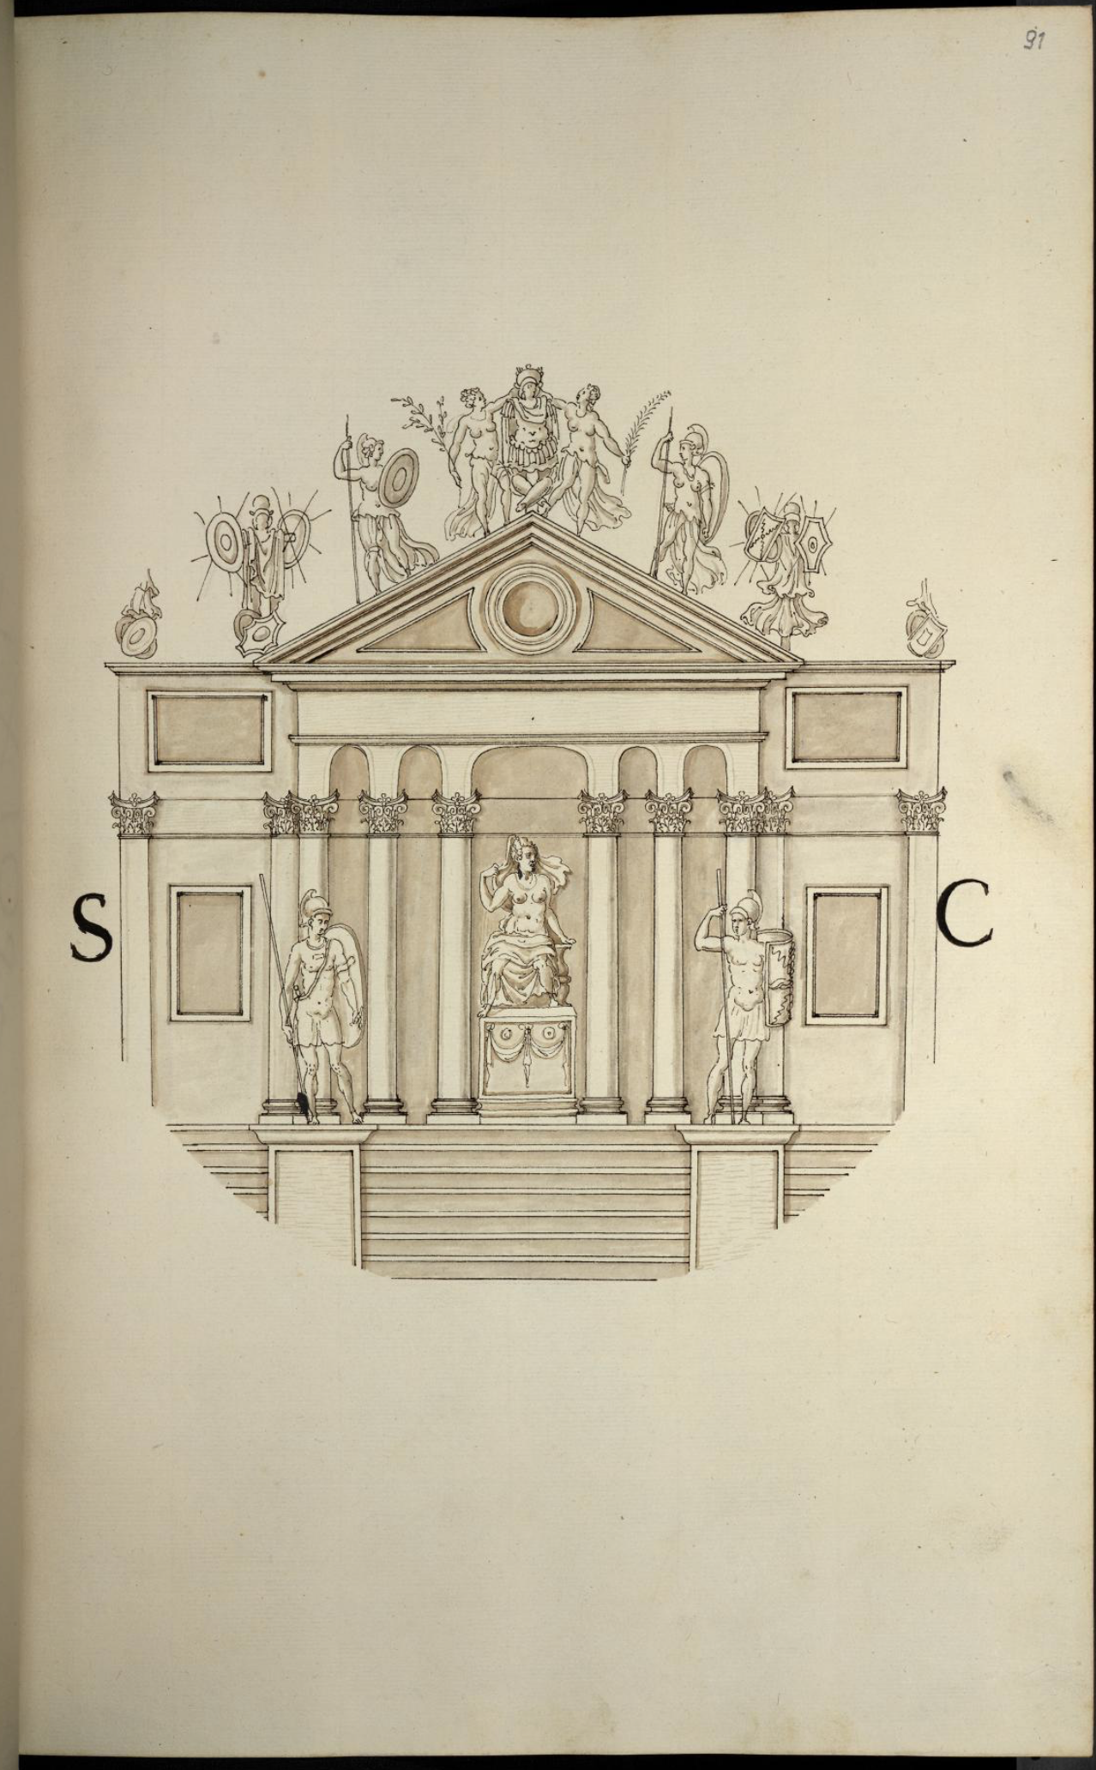
Abb. 9: Concordia-Tempel (Gotha Bd. 7, Bl. 91)

Aber erst in der – heute würde man wohl sagen: interdisziplinären – Zusammenarbeit konnten sich die Quellenkenntnisse und Forschungsergebnisse beider Gruppen – der genau beobachtenden und über architektonische Erfahrung verfügenden Künstler wie Strada und der Gelehrten, welche die Beschreibungen antiker Texte kannten und deuten konnten – ergänzen und so zu einem umfassenderen und besseren Verständnis der antiken Objekte führen.
3.3 Caesar-Tempel

Nach der Ermordung Caesars und seiner Feuerbestattung auf dem Forum wurde ihm dort nach seiner Erhebung zum Gott ein Tempel errichtet, von dem heute nur noch die Kerne des Podiums sichtbar sind: Alle Steine, die diese einst ummantel-ten, sowie der Tempel selbst sind ebenso verschwunden wie die Treppe mit dem Altar, der sich über dem Verbrennungsort befunden haben dürfte. Nur dieser ist heute noch unterhalb der Reste der Treppe sichtbar und wird – ebenso wie der Ort der Ermordung Caesars am heutigen Largo di Torre Argen-tina – gelegentlich sogar noch mit frischen Blumen verziert.
Der Tempel selbst hatte sicherlich nicht nur eine vier-, sondern eine sechssäulige Front; dass die Münze nur vier Säulen zeigt, dürfte dazu dienen, die in der Cella aufgestellte Statue des vergöttlichten Caesar zu zeigen. Strada hält sich also recht präzise an die Münzdarstellung, was auch damit begründet werden kann, dass das Bauwerk selbst oder genauere Quellen dazu nicht mehr verfügbar waren. Bemerkenswert ist, dass Caesar hier von Strada trotz der eher groben Münzdarstellung als opfernder Priester identifiziert und zusammen mit dem Altar dargestellt wird, der sich eigentlich vor dem Tempel befinden sollte und nicht links davon wie auf der Münze und in der Zeichnung. Das in der Münzdarstellung erkennbare Feuer Strada zeigt allerdings nicht. Ob die genaue Darstellung Caesars im Tempel bekannt war oder Strada bekannt sein konnte, ist unklar. Allerdings ist es nicht unwahrscheinlich, dass die historische, nun vergöttlichte Person im sakralen Kontext eines Tempels in eben jener Funktion dargestellt war, die sie auch zu Lebzeiten innehatte und wohl als die höchste gelten darf, die ein Römer erreichen konnte: der des Pontifex maximus, dem alle religiösen Angelegenheiten Roms unterstanden.

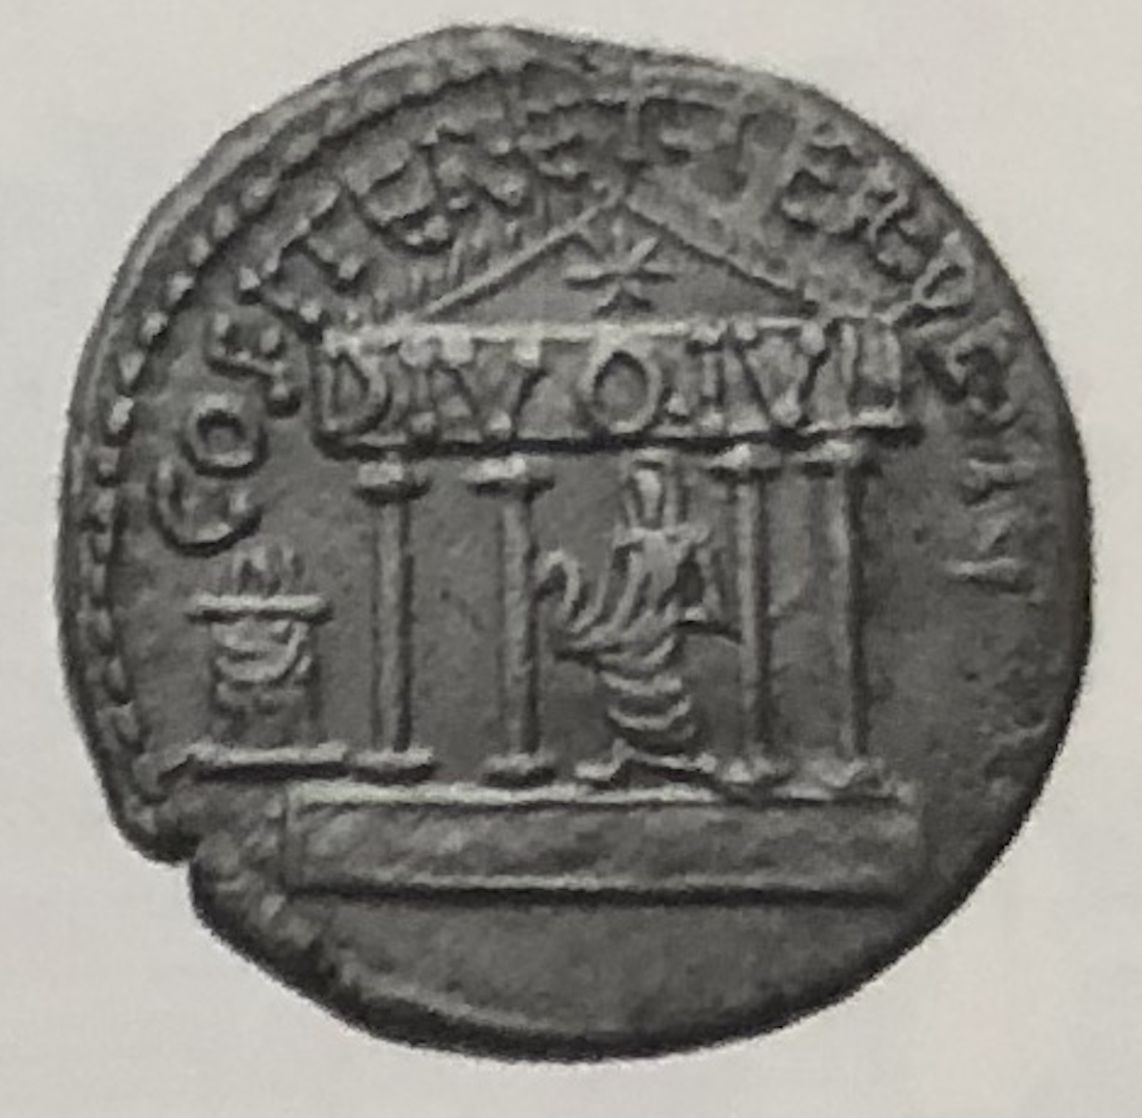
Abb. 10: Caesar-Tempel (Denar 36 v. Chr.)

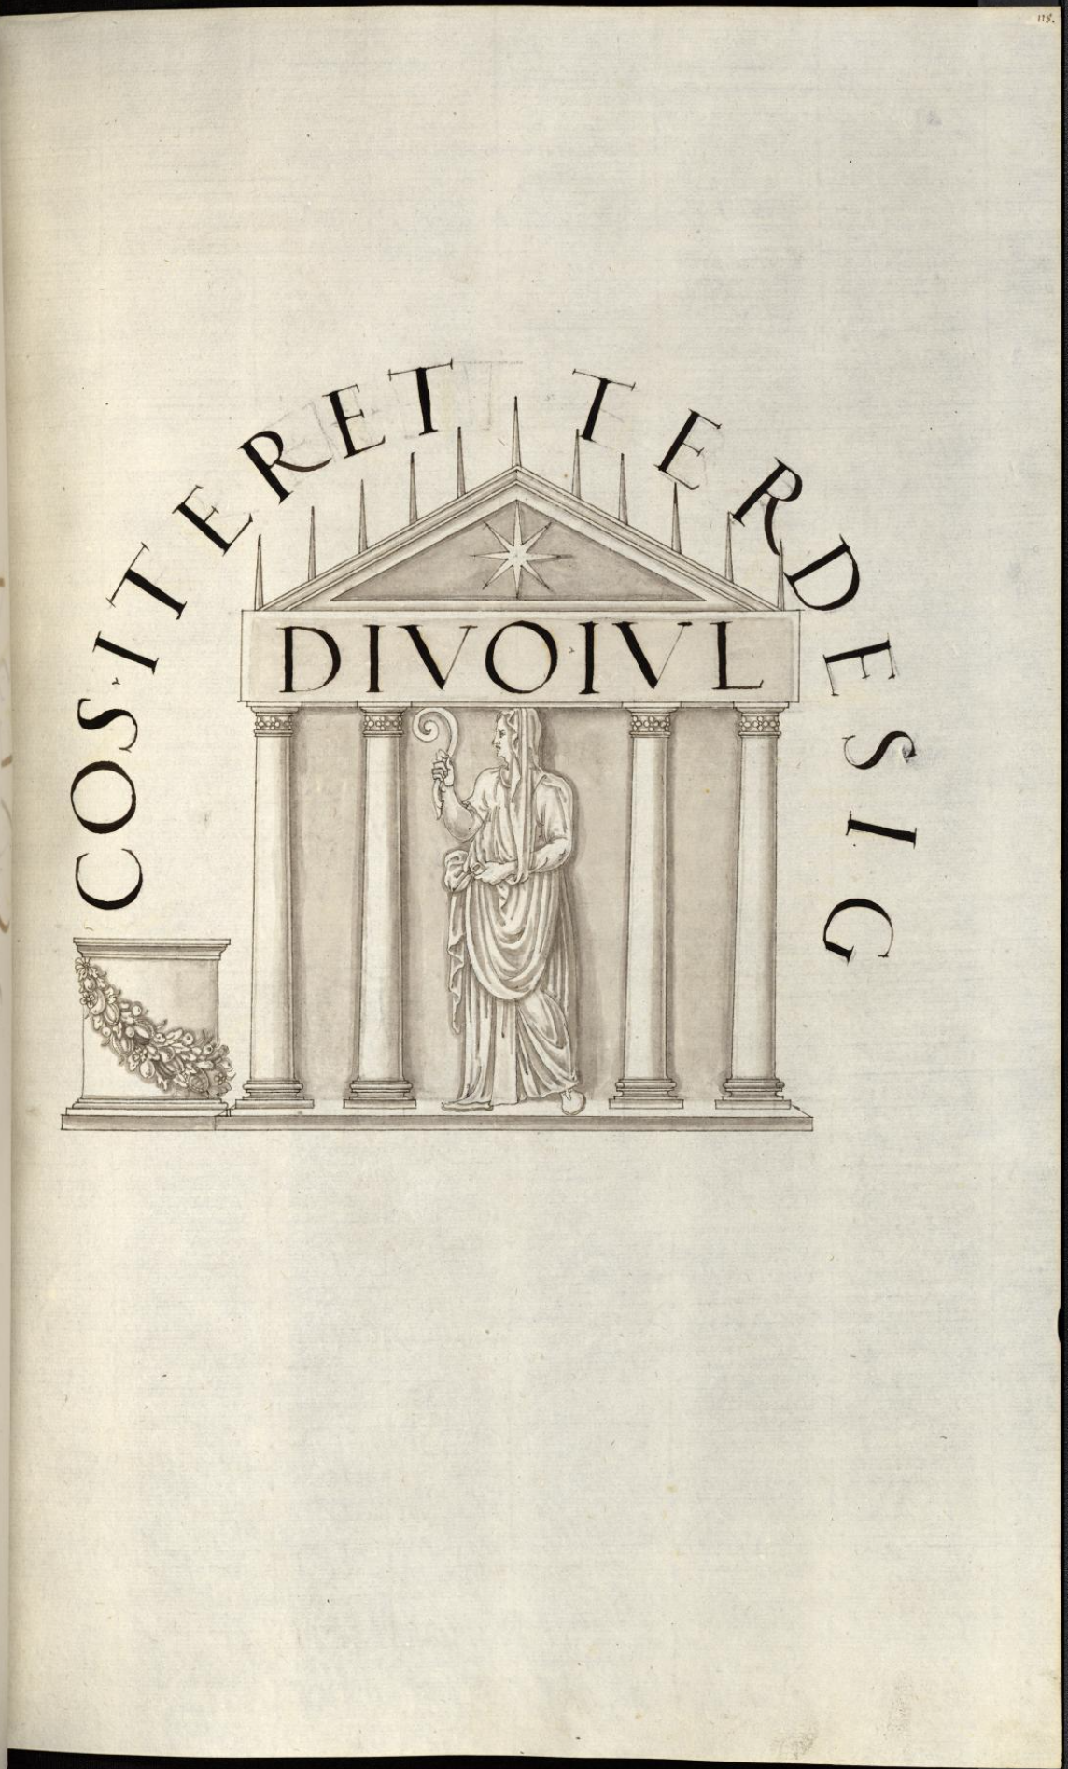
Abb.11: Tempel des Iulius Caesar (Gotha Bd. 2, Bl. 118)
3.4 Mars-Ultor-Tempel

Dieser Tempel ist auf vergleichsweise vielen Münzen und also auch Zeichnungen aus Stradas Werkstatt dargestellt. Dabei handelt es sich jedoch nicht um Darstellungen des großen Tempels im Zentrum des Augustus-Forums, der auf einem rechteckigen Grundriss beruhte, sondern um solche eines älteren Baus über kreisförmigem Grundriss, der sich auf dem Kapitol befand. In Stradas Zeichnungen ist sehr genau wiedergegeben, wie sich das Aussehen des Tempels aufgrund des jeweils der Münzprägung zuzuordnenden Anlasses änderte: Es sind unterschiedliche, offenbar ephemere Verzierungen oder Objekte wie Streitwagen sichtbar, die wohl von Siegern gestiftete Kriegsbeute darstellen. Darüber hinaus zeigen Stradas Darstellungen Feldstandarten von Legionen und Festons sowie die zu vermutende Wanddekoration des Tempels mit Reliefs aus Akanthus-Rollwerk.
Dass sich Strada um eine genauere Identifikation der ephemeren Verzierungen bemühte und diese darstellte, ist nicht ohne Bedeutung, denn für die festlichen, zumeist politischen Anlässe wurde in der Renaissance besonders gern auf vermeintliche oder tatsächliche antike und antikisierende Elemente zurück gegriffen. Münzdarstellungen und deren präzise Interpretation stellten hierfür zweifellos wichtige Informationsquellen dar. Sie wurden in den nachempfundenen Triumphdarstellungen der Renaissance jedoch gelegentlich um moderne Waffen, vor allem Kanonen und (explodierende!) Granaten ergänzt, die in die antiken Dekorationsschemata eingebunden wurden. Am bekanntesten sind unter solchen Dekorationen die zu Einzügen bedeutender Fürsten in Städten oder zu Hochzeiten mit einem heute kaum vorstellbarem Aufwand errichteten Architekturen.
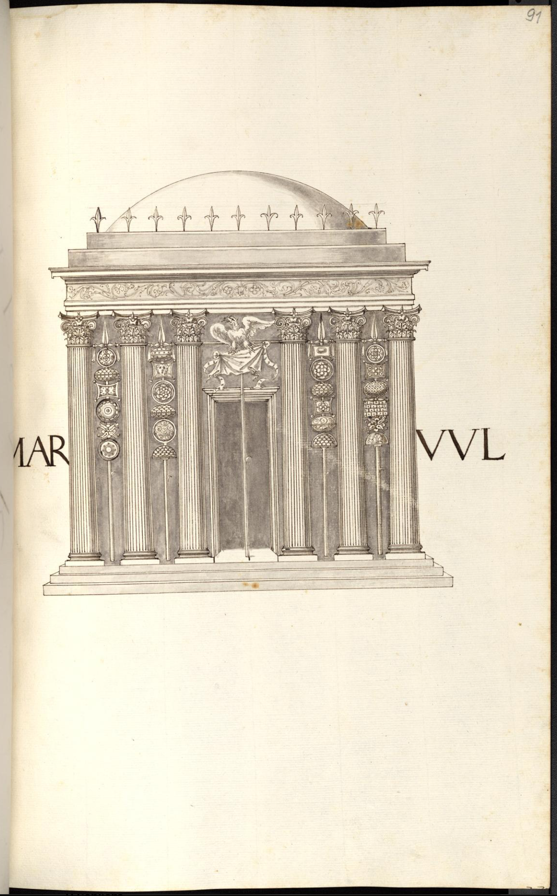
Abb. 12: Mars-Ultor-Tempel (Gotha Bd. 4, Bl. 91)
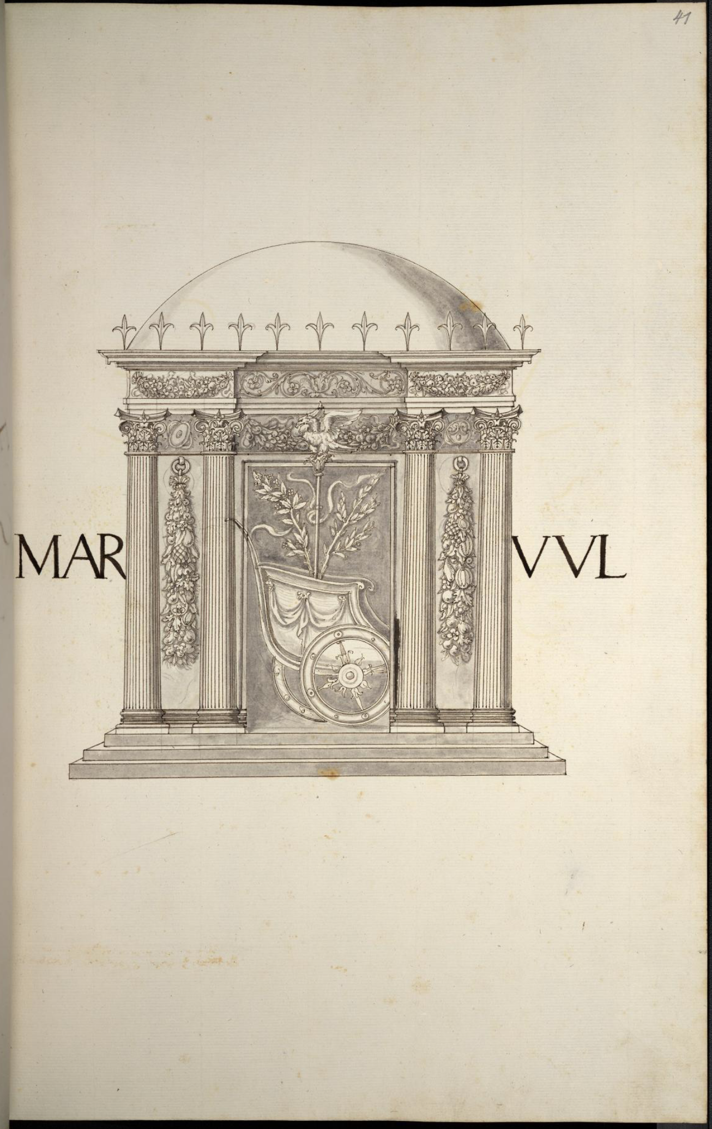
Abb. 13: Mars-Ultor-Tempel (Gotha Bd. 5, Bl. 41)

Diese aufwändigen architektonischen Dekorationen bestanden bspw. in reich verzierten Triumphbögen oder »lebenden« Bildern, also »Skulpturen«-Gruppen aus Personen, die historische oder allegorische Szenen nachstellten, oft auch solche, die man nur aus Beschreibungen, nicht aber aus Abbildungen der Antike kannte. Strada hat sich später insbesondere am Wiener Hof intensiv mit Festdekorationen beschäftigt und sie in großer Zahl auch entworfen: Ihre gründliche wissenschaftliche Behandlung steht noch aus. Es wäre sicherlich nicht uninteressant, die bisher als reine Ergebnisse der Fantasie Stradas geltenden Festdekorationen bspw. mit jenen zu vergleichen, die er antiken Münzen entnommen haben konnte. Man darf erwarten, dass diese sich vielfach in den Dekorationsentwürfen Stradas wiederfinden lassen.

3.5 Janus-Tempel

Diese Zeichnung stellt einen erstaunlich detaillierten Rekonstruktionsversuch des römischen Monuments dar, das im eigentlichen Sinne wohl kein Tempel war und von dem praktisch keine archäologischen Spuren nachweisbar sind. Seine Türen wurden in Friedenszeiten geschlossen und in Kriegszeiten geöffnet.
Die Darstellung Stradas findet sich auch in der Abhandlung Guillaume Du Chouls über die Religion der alten Römer (Du Choul 1556): Strada hatte mit Du Choul, einem der führenden Gelehrten seiner Zeit in Bezug auf die römische Antike, der auch über eine umfangreiche Münzsammlung verfügte, während seines Aufenthalts in Lyon bis 1553 zusammen gearbeitet. Während das später mehrfach aufgelegte Standardwerk Du Chouls zur Illustration überwiegend auf ungefähr in Originalgröße wiedergegebene Münzen setzte, wurden einige Illustrationen – wie diese des Ianus-Tempels – ganzseitig wiedergegeben. Sie geht zweifellos auf Strada zurück und wurde über Du Chouls Holzschnitt Vorbild für viele spätere Münzprägungen mit propagandistischem Antikenbezug: So diente die Darstellung Ludwig XIV. 1714 und Napoleon 1805 als Vorlage für Gedenkmünzen auf Friedensschlüsse, wobei das Portal natürlich als geschlossen dargestellt wurde. Aber als der 1805 durch Napoleon und Österreich geschlossene Frieden von Pressburg durch Österreich 1809 gebrochen wurde, ließ Napoleon die Münze mit einem zerbrochenen, sogar durch Gewalt geöffneten Portal darstellen. In beiden Fällen bediente man sich also der antiken Symbolik und der durch Du Choul vermittelten Vorlage Stradas.
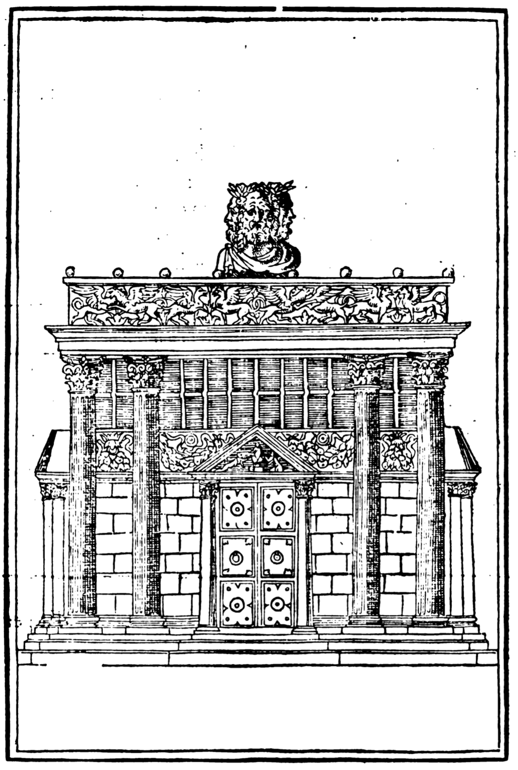

Abb.. 14: Du Choul 1559, S. 21 (nach Strada)

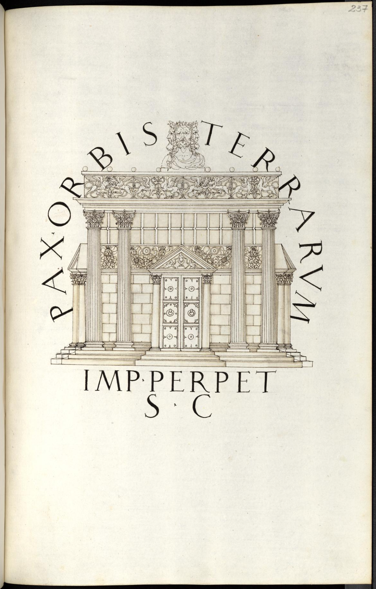
Abb. 15: Ianus-Tempel (Gotha Bd. 4, Bl. 237 recto)

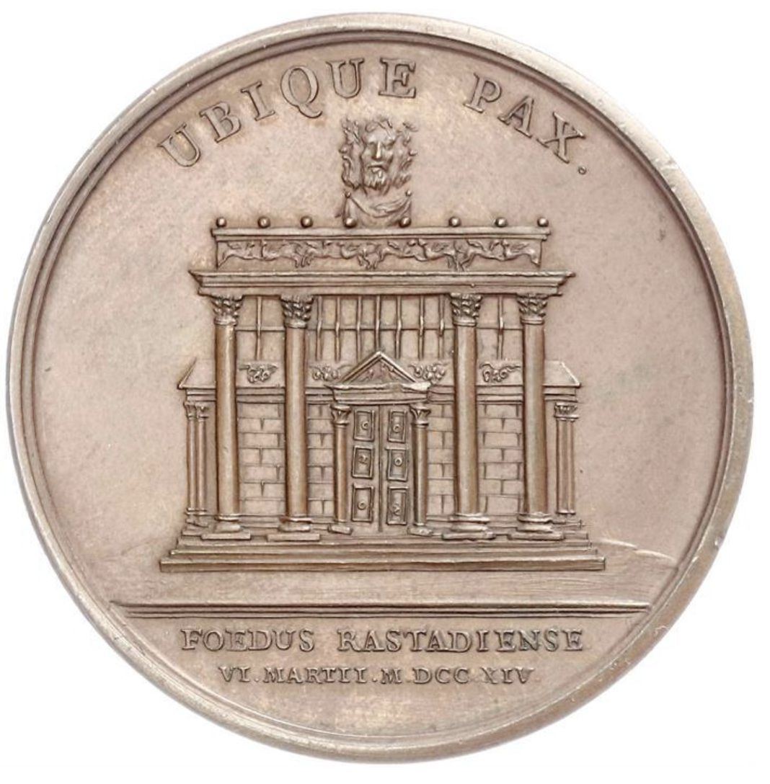

Abb. 16: Münze Ludwigs XIV. (1714)
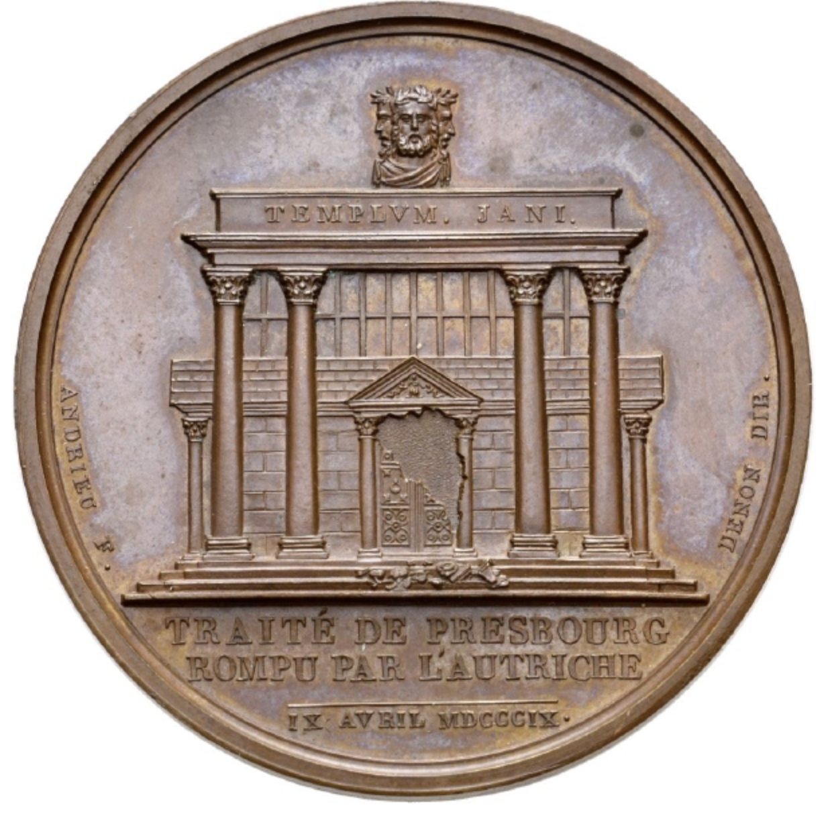
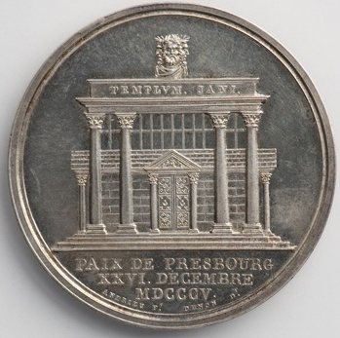

Abb.: 17/18: Münzen Napoleons nach Strada/Du Choul

3.6 Kolosseum

Das römische Kolosseum ist auch heute noch zweifellos einer der prominentesten und imposantesten Bauten Roms. Sein offizieller Name war jedoch Amphitheatrum Flavium, weil es von den Flavischen Kaisern an jener Stelle errichtet wurde, an der sich das einen ganzen See umschließende »Atrium« der Domus Aurea, des »Goldenen Hauses« Neros befand. Seinen populären Namen verdankt das Bauwerk einer ursprünglich neben dem Amphitheater befindlichen, ca. 40 m hohen Statue des »unbesiegbaren Sonnengottes« (inkl. Sockel). Er trug die Porträtzügen Neros. Kaiser Konstantin ließ später das Gesicht durch sein eigenes ersetzen: Dieser kolossale Bronzekopf mit der zu Konstantins Zeiten unüblichen Frisur Neros sowie weitere Teile der Statue befinden sich heute in den Kapitolinischen Museen. Das Kolosseum selbst hatte ursprünglich nur drei Geschosse mit einer Attika, wie auf der Münze und in Stradas Darstellung erkennbar: Das vierte Geschoss für die Befestigung der Sonnenschutzsegel, wurde erst später ergänzt. Stradas Darstellung hebt die in der Münze kaum sichtbare Loge im Zuschauerraum deutlich hervor und platziert darin den thronenden Kaiser.
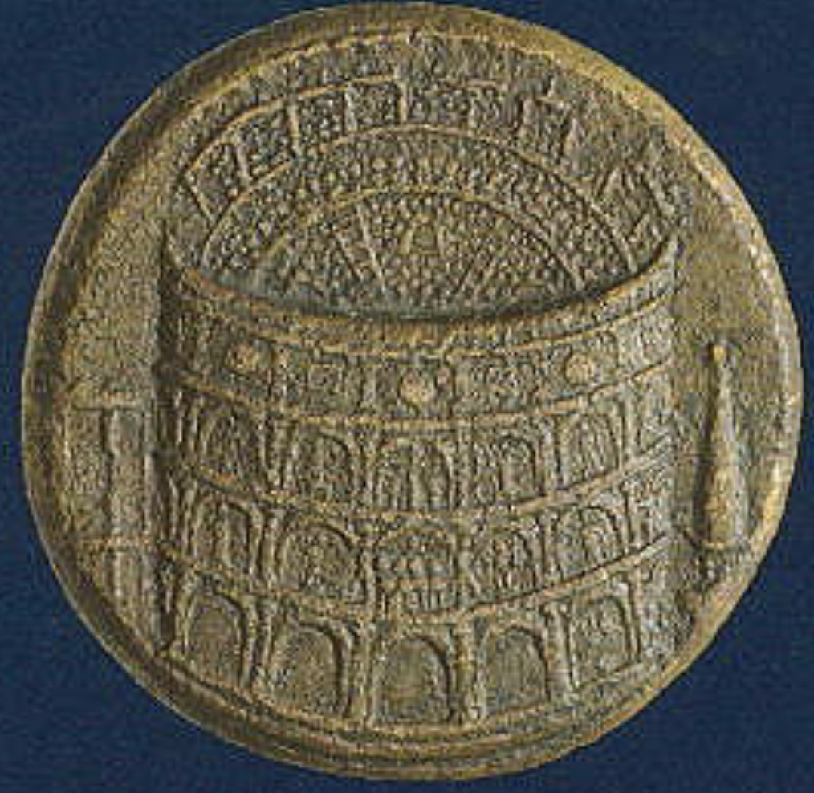

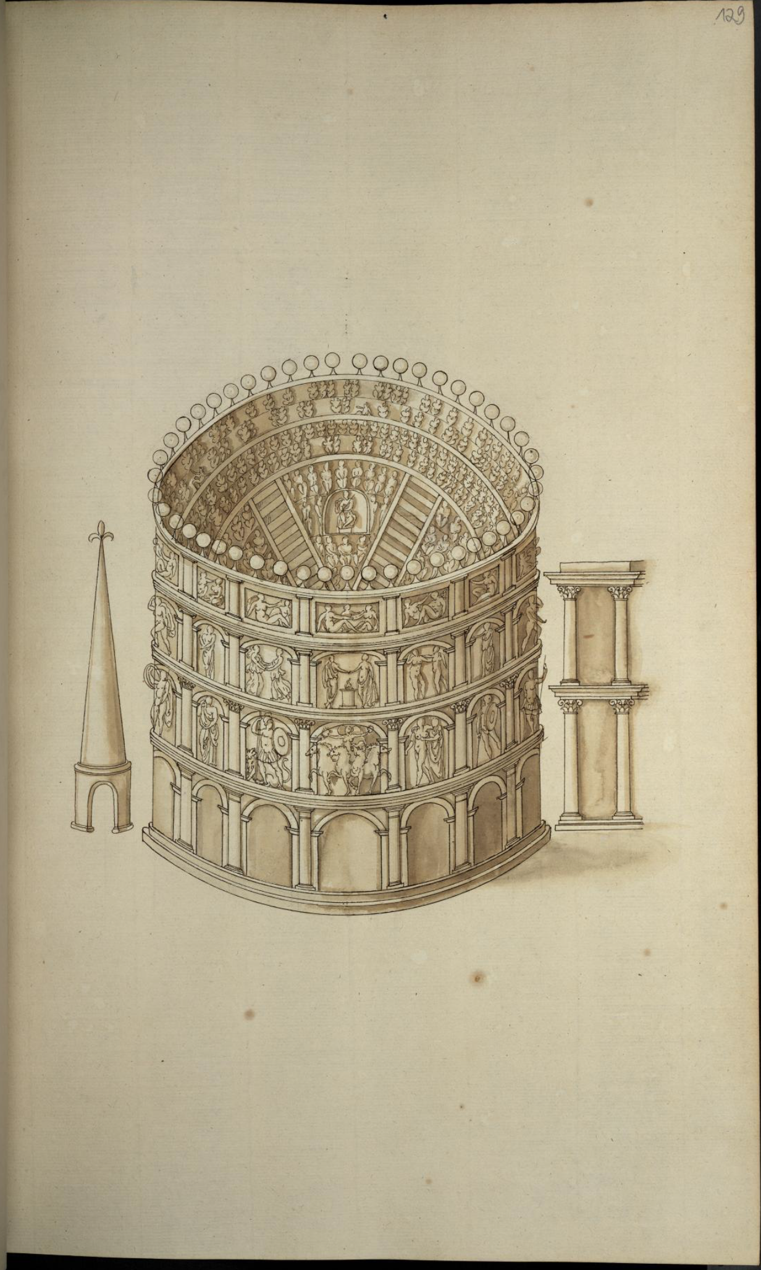
Abb 19/20: Kolosseum / (Gotha Bd. 11, Bl. 129)
3.7 Pantheon

Das Pantheon ist vermutlich ähnlich bekannt wie das Koloss-eum: Allerdings ist sich die Forschung weder über seine Funktion noch die Gestalt des unter Augustus durch seinen Freund Agrippa errichteten Vorgängerbaus einig. Zumindest dürfte er noch keine Kuppel getragen haben, die dann im unter Trajan begonnenen Neubau für über 1700 Jahre die größte der Welt bleiben sollte! Aber nicht nur ist sich die Forschung relativ uneins bzgl. der Funktion und sogar des Namens dieses außergewöhnlichen Bauwerks, es sind auch keine Münzen bekannt, die es – bspw. anlässlich seiner Fertigstellung oder Restaurierung – darstellen!
Stradas Zeichnungen gehen also entweder auf zeitgenössische und heute verloren gegangene Fälschungen zurück, die er nicht als solche erkannte, oder aber er hat sie selbst erfunden, weil er der Meinung war, dass es ähnliche Münzen gegeben haben müsse: Dafür sprechen seine ür die Antike vollkommen außergewöhnlich Bilderfindungen dieser Münzzeichnungen.
Das macht diese Zeichnungen aber keineswegs vollkom-men wertlos, denn sie sind als Ausdruck des Bemühens zu verstehen, sich das sehr gut erhaltene antike Bauwerk über mehrere Phasen seiner Geschichte und der damit verbundenen Umbauten und Rekonstruktionen zu vergegenwärtigen. In einem »kulturgeschichtlichen« Überblick über die römische Geschichte, als welcher das Magnum ac Novum Opus vermutlich intendiert war und benutzt werden sollte, durften (nacherfundene oder »rekonstruierte«) Münzdarstellungen dieses prominenten Bauwerks, des besterhaltenen der Antike, wohl nicht nur nach Meinung Stradas nicht fehlen und waren also zu »ergänzen«. Immerhin ist es ja nicht ausgeschlossen, dass solche Münzen doch noch gefunden werden…
Abb. 21: Pantheon (Gotha Bd. ?, Bl. ??)
3.8 Trajans-Forum
Diese Darstellungen sind besonders interessant, weil Strada in einem Fall ein auffallend grobes Missverständnis unterlief und er in den beiden anderen archäologischen Erkenntnissen vorgreift, die sich erst mit der vollständigen Ausgrabung seit den 1990er Jahren bestätigen sollten:

3.8.1. Der Circus Maximus als Trajans-Forum
Diese Darstellung geht eindeutig auf eine Münze des Circus Maximus aus trajanischer Zeit zurück, deutet aber einige Elemente der Münzdarstellung als Bauten des Trajans-Forums und seiner Umgebung um! So wird bspw. rechts die mittelalterliche (!) Torre delle Milizie gezeigt, deren senkrechte Gliederung derjenigen der Abschlussbauten des Circus gleicht. Und ein Obelisk auf der Spina, der zwischen den beiden Hälften der Rennbahn verlaufenden Begrenzung, wird sogar als Trajans-Säule gedeutet! Strada scheint sich auch nicht daran gestört zu haben, dass neben einer von ihm als Trajans Reiterstandbild (von dessen Existenz auf dem Forum man wusste) umgedeuteten Reiterfigur auch mehrspännige Renn-wagen das vermeintliche Forum befuhren. Über die Hintergründe dieses Missverständnisses kann man nur spekulieren.
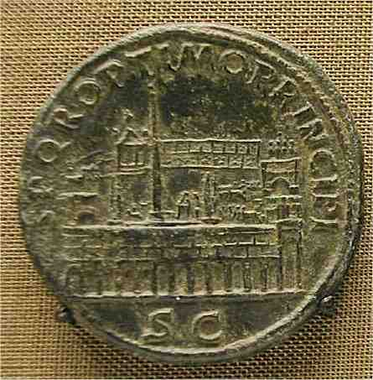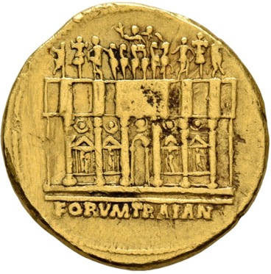
Abb. 22/23: Circus Maximus / Forum Traiani
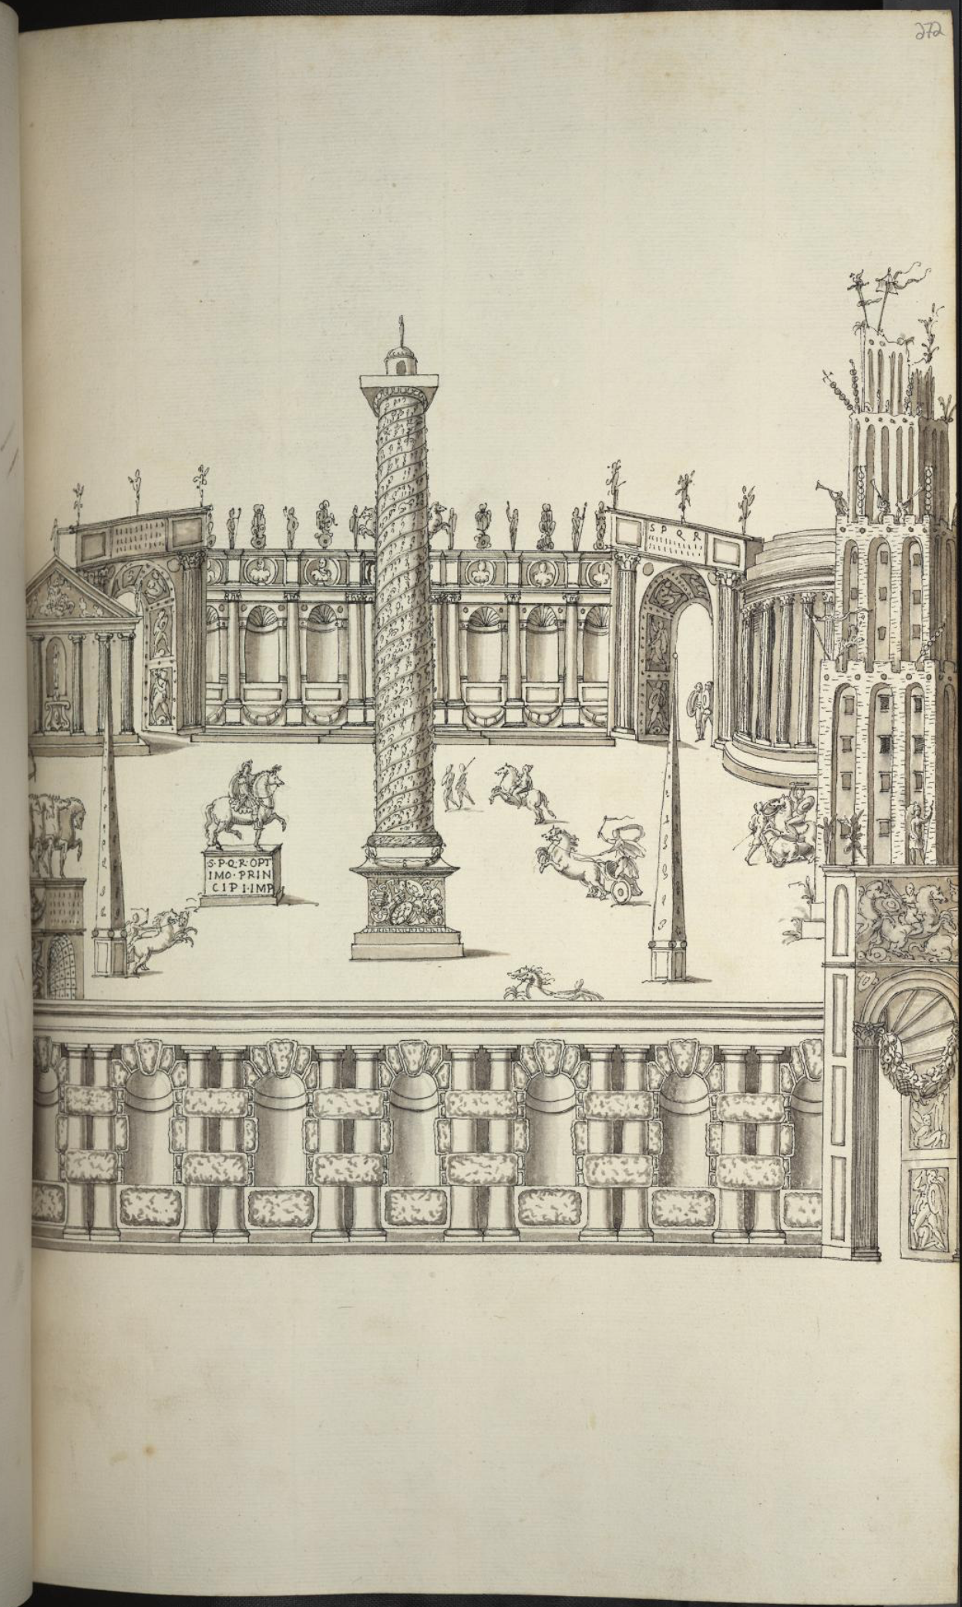
Abb. 24: Circus Maximus/Trajans-Forum (Gotha, Bd. 14, Bl. 272)
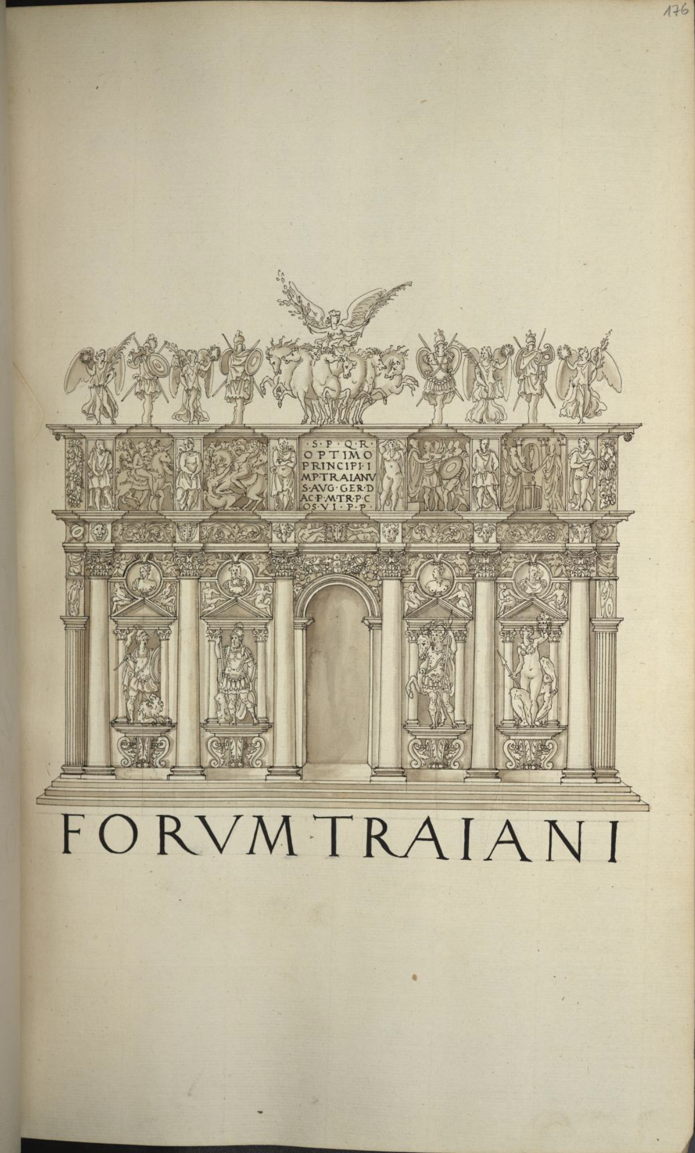
Abb. 25: Trajans-Forum, Portal (Gotha Bd. 14, Bl. 176)
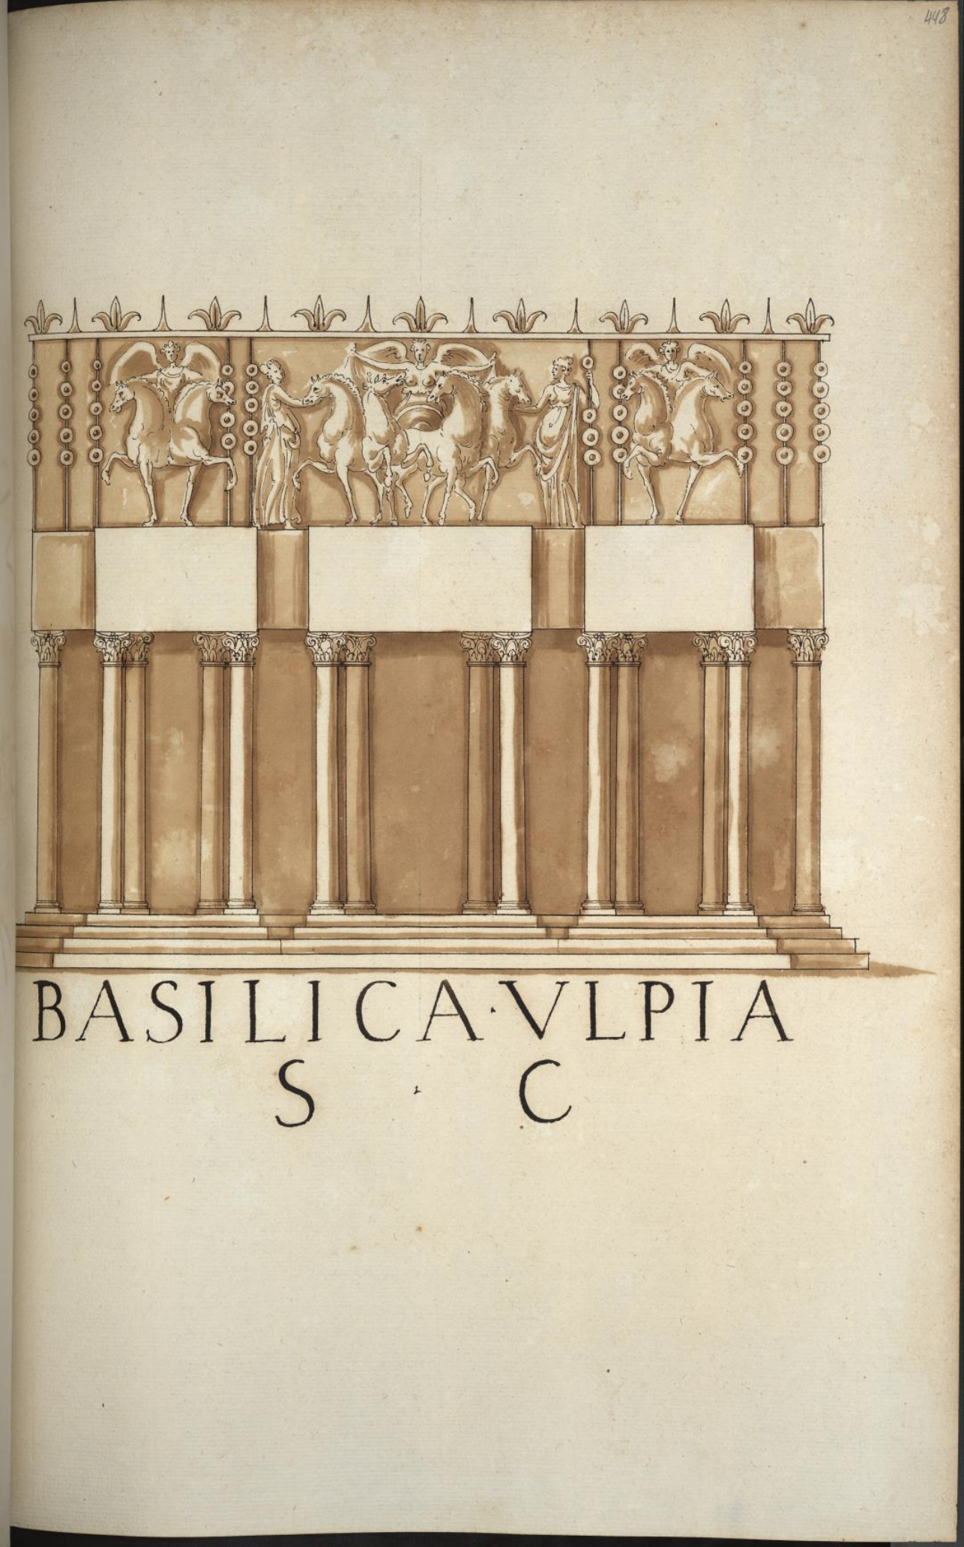
Abb. 26: Basilika Ulpia (Gotha Bd. 14, Bl. 448)
3.8.2 Eingangsportal des Trajans-Forums
Hier scheint Strada dagegen aus der vergleichsweise viele Details bietenden Münze zumeist richtige Schlussfolgerun-gen für seine Darstellung gezogen zu haben: Der reicht verzierte Haupteingang zum Forum befand sich an dessen südöstlicher Seite, und seine mehrachsige Gestalt wurde erst durch die kürzlich ergrabenen Fundamente bestätigt. Die von Strada gezeigten Statuen auf der Attika und in den Nischen lassen sich deutlich im Münzbild erkennen.

3.8.3 Basilika Ulpia (Gotha Bd. 14, Bl. 448)
Diese eher unscheinbare Darstellung ist vor allem deshalb erstaunlich, weil sie die durch die jüngeren Ausgrabungen bestätigte Gestalt der zeitweilig größten Basilika Roms sehr korrekt wiedergibt: Gezeigt ist ihre Ansicht vom Trajans-Forum aus, dessen nördliche eine Schmalseite sie abschloss. Dies ist an den drei vor die Fassade gesetzten Blöcken erkennbar, welche die drei Eingänge rahmten. Während Strada vermutlich ebenfalls korrekt die Vorbauten mit monu-mentalen Standbildern bekrönt, bleiben deren Frontfelder er-staunlicherweise leer: Da sich dem Münzbild aber keine Reliefs, Fenster o.ä. entnehmen lassen, hat Strada diese vermutlich auch nicht «hinzuerfunden», obwohl die großen leeren Flächen in der Antike kaum so ausgesehen haben dürften.

4. Rom in Gotha

Diese wenigen Beispiele mögen genügen um zu zeigen, dass man sich anhand der Münzen und ihrer Darstellungen durch Strada auch fernab der Ewigen Stadt einen durchaus imposanten Eindruck von ihren bedeutendsten Monumenten machen konnte: Im Gothaer Münzkabinett konnte man (später) also anhand der kostbaren originalen Münzen und der Zeichnungen Stradas, die diese mit zusätzlichen Informationen ‘anreicherten’ sowie ggf. mit weiterführender Literatur und Stiche nicht nur die Architektur Roms kennenlernen, sondern sich zu nahezu jedem Thema der antiken Kultur einen Überblick verschaffen, der auf originalen Zeugnissen und deren gelehrter Interpretation beruhte.
Im speziellen Fall der Architektur wären hierfür natürlich auch Drucke mit den Darstellungen der Bauten dienlich, wie sie insbesondere Stradas Zeitgenosse, der mit den römischen Akademikern befreundete Verleger Antonio Lafreri (frz. Antoine Lafréry) in großer Zahl publizierte.[36] Diese zeigten aber häufig nur die Ruinen, in vielen Fällen auch Rekonstruktionen, beschränkten sich aber i.d.R. auf jene Bauten, die überhaupt noch in Resten sichtbar waren. Für einige der oben genannten Bauten wie das Trajans-Forum, die Tempel der Concordia und des Ianus u.a.m. standen aber – zumindest bis zum Beginn (bzw. der Wiederaufnahme) archäologischer Ausgrabungskampagnen im 19. Jahrhundert – gar nicht genügend Informationen zur Verfügung.
Hier zeigt sich die Bedeutung der Einbeziehung weiterer antiker Quellen wie Münzen und Medaillen und deren Ver-knüpfung mit anderen Objekten zwechs Erkenntnisgewinn, wie es Strada praktizierte: Denn erst durch diese Verknüpfung einzelner Informationen entsteht neues Wissen. Es wäre darum wünschenswert, vielleicht einmal die Münzen, die Zeichnungen und die Erläuterungen Stradas aus seiner sog. Diaskeué (den beiden in Wien und Prag erhaltenen elfbändigen Beschreibungen mit Kommentaren zu vielen der Münzen) in einer Ausstellung zusammen zu führen und damit das enorme Wissen zu würdigen, welches Strada und seine Akademikerkollegen in Rom um 1550 akribisch zusammen trugen, sorgfältig dokumentierten und auf bemerkenswerte Weise interpretierten. Dass ihnen dabei Irrtümer unterliefen, ist angesichts ihrer Pionierrolle nur zu gut zu verstehen. Dass sie damit aber die Grundlage für das wissenschaftliche Arbeiten in verschiedenen Disziplinen legten, ja, dass sie diese vielleicht sogar im eigentlichen Sinne erst schufen, als sie die immense Arbeit, alles dokumentieren zu wollen, unter sich aufteilten, ist dagegen kaum bekannt. Die Akademiker um Strada und ihre Arbeitsergebnisse verdienen daher eine weit größere Beachtung und Würdigung, als sie bisher erfuhren.

5. Ausblick

Im bisher Gesagten sollte deutlich geworden sein, dass zumindest ein nicht geringer Teil der Gothaer Münzzeichnungen aus der Werkstatt Jacopo Stradas eine weitaus genauere Betrachtung verdienen, als ihnen bisher zuteil wurde. Das von der Deutschen Forschungsgemeinschaft geförderte und von Dirk Jansen und Volker Heenes durchgeführte, noch bis 2021 laufende Projekt zum Magnum ac Novum Opus kann dabei nur als Vorbereitung und Einstieg in weiterführende Forschungen angesehen werden, denn selbst eine vollständige Katalogisierung samt Nachweis der dargestellten Münzen (inklusive der verlorenen gegangenen oder gefälschten Exemplare) ist allein angesichts des zahlenmäßigen Umfangs dieses Teils der noch weit umfangreicheren Sammlungen Stradas in wenigen Jahren nicht zu leisten.
Daher sollte hier skizziert werden, was neben den hier nicht vollständig behandelten Darstellungen antiker Architektur noch in Bezug auf viele andere Gegenstandsbereiche antiker Kultur anhand der Münzzeichnungen oder ausgehend von diesen zu untersuchen wäre. Es konnte hoffentlich aufgezeigt werden, dass die Darstellungen Stradas – entgegen der vorherrschenden, eher abwertenden Meinung über ihre »allzu fantasievollen« Erweiterungen und Ergänzungen der tatsächlich (nur) den Münzen selbst zu entnehmenden Informationen – einer eingehenden Betrachtung wert sind, da sie offenkundig damaliges, erstmals mühsam erarbeitetes Wissen zusammen führen, welches nur im Rahmen der interdisziplinären wissenschaftlichen Kooperation im Umkreis Stradas erarbeitet werden konnte.
Diese ist nicht nur bedeutend als das (vermutlich) erste Beispiel ihrer Art, sondern auch als das hinsichtlich seiner Ergebnisse und Folgen zugleich wohl erfolgreichste: In der-selben Weise, in der die genauere Untersuchung der Archi-tekturdarstellungen unser Wissen über die antike Architektur Roms selbst – erstaunlicherweise immer noch! – ebenso zu erweitern vermag wie unser Wissen über ihre Rezeption in der Renaissance durch die überaus produktiven Bemühungen der zumeist etwas abschätzig als »Antiquare« bezeichneten Wissenschaftler, die m.E. die Archäologie als eine wissen-schaftliche Disziplin betrieben, indem sie Methoden entwickelten und Maßstäbe setzten, in eben derselben Weise dürften auch andere Münzdarstellungen Stradas noch bedeu-tende Informationen bereit halten, die oft überhaupt erst im – damals quasi erfundenen und praktizierten – interdisziplinären Abgleich mit anderen Artefakten sowie antiken Texten, also in der Kontextualisierung, erkennbar werden können.
Insofern ist nicht nur die weitere Aufarbeitung, tiefergehende Erschließung und eben Kontextualisierung der Go-thaer Münzzeichnungen ein Desiderat und eine bleibende Forschungsaufgabe, sondern ebenso die aller anderen Arbeitsergebnisse jener Akademie – der Accademia de lo Studio de l’Architettura –, deren Mitglied Strada zumindest zeitweilig war. Ihre vielfältigen und umfangreichen Leistungen dürften noch eine Vielzahl weiterer »ungehobener Schätze« bereit halten. Diese betreffen natürlich nicht nur die antiken Bauten bzw. ihre Ruinen selbst, sondern auch die in Tolomeis Beschreibung des Publikationsprojekts genannten Artefakte wie Bauornamentik, Vasen, Reliefs und Skulpturen, Inschriften, Malereine, Werkzeuge, Maschinen oder Aquädukte.
Die rund 100 Publikationen aus dem Umkreis der Accademia weisen aber auch darüber hinaus, indem sie das kulturelle Umfeld all dieser antiken Artefakte zu ergründen versuchen: von Mythen und Religionspraxis über politische und familiäre Beziehungen, Prosopographie und Rechtsge-schichte bis zu den aus rituellen Kontexten entstandenen Spielen und Bräuchen. Von diesen Büchern sind erst wenige so ausgewertet worden, wie sie es verdienten. Und in vielen Fällen muss man sogar sagen, dass sie ungerechtigfertigter-weise in Vergessenheit gerieten – wie Stradas Zeichnungen.
Es bleibt also zu hoffen, dass die laufende wissenschaft-liche Erschließung der Münzzeichnungen aus Stradas Werk-statt, zu der hier eine kleine Ergänzung präsentiert wurde, nicht nur das verbreitete Fehlurteil Mandowskys und Mitchells korrigiert, sondern auch die wissenschaftshistorische Bedeutung und Notwendigkeit dieser Korrektur belegt. Strada und seine Freunde und Kollegen in der römischen Accademia und ihrem (West-)Europa umspannenden Netzwerk verdienen aufgrund ihres immensen Fleißes eine positive(re) Neubewertung. Die von ihnen erstellten Materialien und dokumentierten Objekte warten auf ihre (Wieder-)Einführung in die Forschung, die – nach ihrem Vorbild – nur in internationaler und interdisziplinärer Kooperation jene »Wissensschätze« zu heben und unser Wissen über die römische Antike und ihren prägenden Einfluss auf unsere Kultur erheblich zu erweitern vermag. Insofern versteht sich diese Arbeit auch als ein Plädoyer für die Fortführung nicht nur der Forschungen zu Strada in Gotha, sondern für ihre Erweiterung auf all jene bisher kaum erschlossenen, riesigen Materialmengen, die Strada und die Akademiker hinterlassen haben.
Anmerkungen
1. Jansen 2015, in überarb. Form publ. als Jansen 2019.
2. U.a. Strada 1553, Panvinio/Strada 1557.1/2 und Caesar/-Strada 1575 sowie Serlio/Strada 1575.
3. Bspw. Du Choul 1556, S. 21 und 41.
4. Strada 1553.
5. Tolomei 1547, fol. 81 recto – 85 recto.
6. Einen ersten Überblick des Programms gab Margaret Daly Davis bereits 1994; für eine ausführlichere Diskussion und Ergänzungen s. Kulawik 2018.2.
7. Tolomei 1547, fol. 84 verso. – Zu den wenigen über einzelne Sätze hinaus gehenden Beispielen für die Auseinandersetzung der bisherigen Forschung mit Tolomeis Programm vgl. Kulawik 2019.
8. Atanagi 1565, fol. Ll2 verso–Ll3 recto.
9. Zu Jean Matal vgl. Heuser 2003.
10. Vgl. Pighius 1568.
11. Freundlicher Hinweis von Henning Wrede.
12. Wrede 1993.
13. Garimberto 1544, fol. I recto – III verso.
14. Panvinio/Strada 1557.1, (ungezählte) 3. Seite der Widmung an den zukünftigen Kaiser Ferdinand. Einige der Teilnehmer, darunter Antonio Agustín, nennt er namentlich in Panvinio/Strada 1557.2 ungezählte 2. Seite der Dedikation.
15. Panvinio 1558.
16. Philandrier 1544. – Nur Margaret Daly Davis hat in ihrem verdienstvollen Wolfenbütteler Ausstellungskatalog (Daly Davis 1994) noch einige weitere Bände über die beteiligten Personen mit dem von Tolomei beschriebenen Projekt in Verbindung gebracht.
17. Vgl. Harprath/Wrede 1986 und Harprath/Wrede 1989. – Ein vollständiger Katalog des Codex Coburgensis wird von Henning Wrede zur Zeit abgeschlossen. Die Arbeiten Kathrin Schades am Codex Pighianus mussten aus beruflichen Gründen unterbrochen und konnten bisher leider noch nicht wieder aufgenommen werden.
18. Vgl. hierzu Kulawik 2002 und (mit Ergänzungen) 2017.
19. Sie befinden sich in zwei der drei Bände des sog. Codex Miniatus 21 der Österreichischen Nationalbibliothek in Wien.
20. Vgl. Kulawik 2002, 2007, 2017, 2017.1 sowie (fortlaufend aktualisiert) http://www.accademia-vitruviana.net/accademia.
21. Vignola 1562. – Zur komplexen Entstehungsgeschichte und kaum zu überschätzenden Wirkung dieses Buches auf die Architekturgeschichte vgl. Thoenes 1983]. – Vignolas Regel-werk wurde bis ins 20. Jahrhundert hunderte Male nachgedruckt und dürfte im Studium jedes Architekten zumindest bis in die Zeit des Bauhauses eine wichtige Rolle gespielt haben. Anhand der klassizistischen Phasen der westlichen Architektur lässt sich dies auch leicht nachvollziehen. Insofern dürfte das ambitio-nierte Ziel der Accademia, die weitere Entwicklung der Archi-tektur zu beeinflussen, insbesondere durch die Erfolge Vignolas und Palladios in gewisser Weise erreicht worden sein. – Dirk Jansen verdanke ich den Hinweis auf eine Zeichnungsgruppe in der Vatikanischen Bibliothek (Codex Ross. 618), die neben bisher unbeachteten Kopien nach Vorstudien für Vignolas Tafeln auch Zeichnungen Stradas beinhaltet und somit als Indiz für eine Kooperation der beiden Architekten angesehen werden kann. Ihre Bearbeitung steht noch aus. Daneben enthält der vatikanische Codex Zeichnungen Antonio Labaccos, der nicht nur vermutlich auf einer eigens in seinem Haus installierten Druckerpresse sein eigenes Buch sowie dasjenige Vignolas druckte, sondern als Sangallos rechte Hand quasi als Bauleiter der Peterskirche fun-gierte und dort dem Hauptzeichner des Berliner Codex Destailleur D (Kunstbibliothek Berlin, HDZ 4151), dem sog. Anonymus Destailleur, Zugang zu den Pla-nungsunterlagen des damals größten nachantiken Bauvorhabens gewährte (vgl. Kulawik 2017).
22. Vasari 1568, Bd. 3.2, S. 700; Egnazio Danti wiederholt diese Angabe fast wörtlich auf der ungezählten zweiten Seite seiner «Vita» Vignolas, die er dem postum herausgegebenen Perspektive-Traktat Vignolas voranstellt: Vignola/Danti 1583. Beide kannten Vignola persönlich, so dass man ihre Angaben sicherlich als verläss-lich ansehen kann.
23. Palladio 1570: Palladios viertes Buch enthält Darstellungen antiker römischer Tempel in Grundriss, Aufriss und Schnitt und ergänzt diese um je einen historischen und einen architektonischen Kom-mentar, womit es genau der Beschreibung Tolomeis für den geplan-ten 13. Band des Accademia-Projekts ntspricht. Und es ist anzuneh-men, dass dieses Schema auch für die geplanten, aber von Palladio nicht mehr vollendeten Bücher über die römischen Triumphbögen und Thermen hätte übernommen werden sollen. Der frühere Steinmetz Andrea di Pietro della Gondola hielt sich in Begleitung seines Mentors Giangiorgio Trissino, der für ihn den antiken Namen «Palladio» ersann, in den 1540er Jahren – also zur Zeit der Aktivität der Accademia – mehrfach längere Zeit in Rom auf, um die antiken Bauten zu studieren. Dass er dies im Kontext der Accademia tat, belegen nicht nur die vielen erhaltenen Zeichnungen von Palladios Hand nach fremden, (noch) unbekannten Vorlagen, sondern insbesondere einige Blätter mit Zeichnungen derselben anonymen französischsprachigen Zeichner, welche die riesige Zeichnungs-gruppe im Umfeld des Berliner Codex Destailleur D erarbeitet hat. M.W. ist diese Verbindung zwischen später ungemein einfluss-reichen Antikenstudien Palladios und der Accademia bis heute nicht wahrgenommen oder gar untersucht worden.
24. Cervini schloss bspw. auch mit dem Verleger und Drucker Antonio Blado, der viele Bücher veröffentlichte, die sich dem Umkreis der Accademia zurechnen lassen, einen Vertrag über die Einrichtung eines Verlags für griechischsprachige Literatur. Dort sollten vor allem Texte der orthodoxen Kirchenväter er-scheinen, aber auch nicht-theologische antike Schriften: So erschien 1555 in Blados Verlag die Erstausgabe der Bibliothéké des (Pseudo-) Apollodorus von Athen, in welcher griechischer Text und lateinische Übersetzung spaltenweise nebeneinander gestellt sind: Apollodorus/Egio 1555. Der Herausgeber und Übersetzer, Bendetto Egio, widmete seine Edition nicht wie üblich einem (potentiellen) Mäzen, sondern seinem Freund Jean Matal. Wie schwierig das Drucken (und wohl auch der Absatz) griechischer Texte im 16. Jahrhundert noch war, mag der Um-stand verdeutlichen, dass die zweite Auflage des Buches 1565 in Antwerpen zwar mit der Widmung an Matal, aber ohne den griechischen Originaltext erschien: Apollodorus/Egio 1565.
25. Relativ berühmt ist der Bericht des französischen Architekten Philibert de L'Orme, der bei seinen Vermessungen antiker Bauten in Rom (zwischen 1533 und 1536) auf Cervini und andere Gelehrte traf, welche ihm rieten, die Bauten mit dem bzw. einem antiken Fußmaß aufzunehmen, so dass er deren Proportionen leichter würde rekonstruieren können: De L'Orme 1567, fol. 131 recto. Dass es in der Antike kein einheitliches Fußmaß in Rom gab, man also nicht wissen konnte, welches für ein spezifisches Bauwerk zugrunde zu legen sei, hat Cervini zum damaligen Zeitpunkt vielleicht noch nicht gewusst: In der Inschriftensammlung Matals sind dann ab 1545 aber ein gutes Dutzend unterschiedliche Maße in Originalgröße verzeichnet, so dass die Akademiker spätestens in der zweiten Hälfte der 1540er Jahre über die Schwierigkeiten bei der Rekonstruktion eines Baumaßes informiert gewesen sein dürften.
26. Die Reinzeichnungen hierzu haben sich fast vollständig in der Berliner Kunstbibliothek erhalten (Inv.-Nr. 1979.6 AOZ). Sie und ihre Beziehungen zu Cervini oder der Accademia sind m.W. bis heute jedoch nicht detailliert untersucht worden.
27. Die Forschungen zu den Antikenstudien gehen auf die Disser-tation des Verfassers (Kulawik 2002) zurück und konnten dank einer Förderung durch den Schweizerischen Nationalfonds SNF 2013 fortgesetzt werden. Aufgrund der dabei entdeckten riesigen Zahl an miteinander verbundenen Zeichnungen war ein Abschluss der Erfassung und Katalogisierung aber noch nicht möglich: Der zu untersuchende Bestand hatte sich von zu Anfang (2013) geschätzten 220 Blättern mit ca. 850 Einzel-zeichnungen über zwischenzeitlich (2017) ca. 700 Blätter mit 3.500 Zeichnungen auf aktuell (2019) über 1400 Blätter mit ca. 4.500 Zeichnungen mehr als verfünffacht! – Wie komplex bspw. das Verhältnis der Zeichnungen untereinander und ihrer Tradierung ist, hat Maximilian Schich in seiner Dissertation (Schich 2009) mit großem technischen Aufwand zeigen können.
28. Dass ausgerechnet der Band über die Münzen Kaiser Hadrians, der sicher einer der aktivsten Bauherren Roms war, fehlt, ist ein besonders bedauerlicher Verlust.
29. Johann Jakob Fuggers Vater Raimund Fugger hatte den Druck der bedeutenden, 1534 publi-zierten Inschriftensammlung (Syl-loge) der Ingolstädter Gelehrten Petrus Apianus und Barholo-mäus Amantius finanziert (Apianus/Amantius 1534). Neben den Inschriften aus ganz (West-)Europa geben die Autoren auch gelegentlich in Illustrationen die Gefäße, Grabsteine oder Altäre usw. wieder, die als Inschriftenträger fungierten. Auch scheinen Auslassungen in den Inschriften auf Fehlstellen und Beschädi-gungen der Originale hinzuweisen, ohne dass dies jedoch syste-matisch durchgeführt und immer eindeutig erkennbar wäre. Gegenüber der sich auf Rom beschränkenden, 1521 gedruckten Sylloge des Verlegers Mazzochi (Mazochi 1521) stellt das von Fugger finanzierte Werk jedoch zweifellos bereits einen metho-dischen Fortschritt dar. Ergänzend sei angemerkt, dass sich in der Sächsischen Landes- und Universitätsbibliothek Dresden eine umfangreiche handschriftliche Sylloge befindet, die Andrea Alciato zugeschrieben und – vermutlich fälschlich – auf Alciatos 16. Lebensjahr (1508) datiert wird. Sie enhält Inschrif-ten aus Mailand und seinem Umland in Zeichnungen, die wohl erstmals auch den Erhaltungszustand bzw. die Beschädigungen der Inschriften dokumentieren, sowie jeweils umfangreiche Er-läuterungen. Jean Matal scheint diese Sylloge gekannt zu haben, denn seine eigene Sammlung in Rom scheint ausgerechnet Mailänder Inschriften bewusst auszuklammern.
30. Eine Übersichtsdarstellung und Auswertung der Wasserzeichen der von Strada (nicht nur im Magnum ac Novum Opus) verwen-deten Papiere ist in Vorbereitung.
31. Vgl. Kulawik 2002, S. 65-84.
32. Gemeinsam mit Dirk Jansen habe ich alle Zeichnungen des MaNO einzelnen anonymen Zeichnerhänden zuzuweisen versucht: Aufgrund der geschilderten Uneindeutigkeiten wird es jedoch wohl leider nicht möglich sein, darüber Abschließendes festzustellen und zu veröffentlichen.
33. Die in zwei Abschriften zu je 11 Bänden in Wien und Prag erhaltene Aufstellung weicht von der Anordung der erst unter Albrecht V. gebundenen Zeichnungsbände in Gotha ab. Da die Diaskeué jedoch vermutlich bereits bis 1555 in Rom entstanden sein dürfte – das Wiener Exemplar besteht vollständig aus römischem bzw. italienischem Papier –, erscheint es denkbar, dass diese von den Münzzeichnungen getrennte Liste bei der Bindung des Magnum ac Novum Opus nicht berücksichtigt wurde bzw. werden konnte, was die Abweichungen zwischen beiden zumindest teilweise erklären könnte.
34. Über der Stelle befindet sich heute die Bus- und Tramhaltestelle Largo di Torre Argentina, an der gelegentlich immer noch frische Blumen im Gedenken an Caesar niedergelegt werden!
35. Agustín veweist im vierten seiner Dialoge über antike Inschrif-ten und Münzen kurz darauf, dass die Künstler unter den damals in Rom forschenden «Antiquaren» aufgrund ihrer Ausbildung vieles genauer identifizieren und deuten konnten, als andere Gelehrte, auf deren Werke sie sich aber bei ihrer Interpretation stützen konnten: spanisches Original in Agustín 1587, S. 132; ins Italienische übersetzt in Agustín 1592.1, S. 117, bzw. Agustín 1592.2, S. 66. Diese Stelle wurde von Mandowsky/ Mitchell 1963 so falsch übersetzt, dass sie in der Tendenz als Abwertung, gar Verhöhnung der ungebildeten Künstler missverstanden werden konnte. Sie fügten ihrer «Übersetzung» sogar einen entsprechend tendenziösen Satz an, den es weder im Original noch den italienische Übersetzungen gibt. Aber da genau diese «Übersetzung» von der Forschung immer wieder benutzt worden ist, konnte sich der Eindruck verfestigen, Gelehrte wie Agustín, die Latein und Griechisch verstanden, hätten auf die «Künstlern» abschätzig herabgesehen und sie nicht ernst genommen, obwohl gerade Agustíns Wertschätzung bspw. für Ligorio von ihm mehrfach deutlich formuliert wird! Er hätte ansonsten auch wohl kaum Strada die Publikation der fertigen Bücher des zögerlichen Panvinio anvertraut. Die dabei entstandenen Fehler, die den Verfasser erzürnten, lassen sich aber mit hoher Wahrscheinlichkeit auf den Drucker und also weniger auf Strada zurück führen.36. Lafrérys Speculum Romanæ Magnificentiæ erschien ab 1575 als fortlaufende Stich-serie, die in hunderten Einzelblättern die bedeutendsten Kunst-denkmäler und Monumente Roms präsentierte. Allerdings scheint Lafréry keine der vielen Zeichnungen der Akademiker verwendet zu haben – vielleicht weil sie zu genau und ausführ-lich waren, um sich in marktgängige Stiche umsetzen zu lassen.
Literaturverzeichnis

Agustín 1587 = Agustín, Antonio: Dialogos de medallas, inscriciones y otras antiguedades. – Madrid: Felipe Mei, 1587.
Agustín 1592.1 = Agustín, Antonio: Dialoghi di Don Antonio Agostini […] intorno alle medaglie, inscrittioni et altre antichità. – Roma: Guielmo Faciotto, 1592.
Agustín 1592.2 = Agustín, Antonio: Discorsi del S. Antonio Agostini sopra le medaglie et altre anticaglie … Rom: Donangenli, 1592.
Apianus/Amantius 1534 = Apianus, Petrus; Amantius, Bartholo-mäus: Inscriptiones sacrosanctae vetustatis. – Ingolstadt: Apianus, 1534.
Apollodorus/Egio 1555 = [Pseudo-]Apollodorus von Athen; Egio, Benedetto (Hg./Übers.): Apollodori Atheniensis Bibliotheces. – Rom: Blado, 1555.
Apollodorus/Egio 1565 = [Pseudo-]Apollodorus von Athen; Egio, Benedetto (Hg./Übers.): Apollodori Atheniensis Bibliotheces. – Antwerpen: Ex officina Gulielmi Silvij, 1565.
Atanagi 1565 = Atanagi, Dionigi: De le rime di diversi nobili poeti toscani. – 2 Bde. – Venezia: Lodovico Avanzo, 1565.
Daly Davis 1994 = Daly Davis, Margaret: Wissenschaftliche Bearbeitung und Entwicklung einer Systematik: Archäologische und antiquarische Studien antiker Reste inder Accademia Vitruviana in Rom (Einleitung). – In: Daly Davis, Margaret (Bearb./Hrsg.): Archäologie der Antike: aus den Beständen der Herzog-August-Bibliothek / Ausstellungskata-log. – Wiesbaden: 1994 (= Ausstellungskataloge der Herzog August Bibliothek; Nr. 71), S. 11–19 S. 11–19.
De L’Orme 1567 = De L’Orme, Philibert: Le premier tome d’architecture. – Paris: F. Morel, 1567.
Du Choul 1556 = Du Choul, Guillaum: Discovrs de la Religion des Anciens Romains. – Lyon: Guillaume Rouille, 1556.
Garimberto 1544 = Garimberto, Girolamo: De regimenti publici de la città. – Venezia: Girolamo Scoto, 1544.
Harprath/Wrede 1986 = Harprath, Richard; Wrede, Henning (Hg.): Der Codex Coburgensis: Das erste systematische Archäologiebuch – Römische Antiken-Nachzeichnungen aus der Mitte des 16. Jahrhunderts. Coburg: 1986.
Harprath/Wrede 1989 = Harprath, Richard; Wrede, Henning (Hg.): Antikenzeichnung und Antikenstudium in Renaissance und Frühbarock – Akten des Internationalen Symposiums 8.–10. September 1986 in Coburg. – Mainz: 1989.
Heuser 2003 = Heuser, Peter Arnold: Jean Matal. Humanistischer Jurist und europäischer Friedensdenker (um 1517–1597). – Köln; Weimar: Böhlau, 2003.
Jansen 2015 = Jansen, Dirk Jacob: Urbanissime Strada. Jacopo Strada and Cultural Patronage at the Imperial Court. – Maastricht: [Selbstverlag], 2015.
Jansen 2019 = Jansen, Dirk Jacob: Jacopo Strada and Cultural Patronage at the Imperial Court. The Antique as Innovation. – 2 Bde. – Leiden; Boston: Brill, 2019.
Kulawik 2002 = Kulawik, Bernd: Die Zeichnungen im Codex Destailleur D (Hdz 4151) der Berliner Kunstbibliothek – Preußischer Kulturbesitz zum letzten Projekte Antonio da Sangallos d. J. für den Neubau von St. Peter in Rom. – Dissertation, TU Berlin: 2002.
Kulawik 2007 = Kulawik, Bernd: Der Codex Destailleur D – Bauaufnahmen antiker Monumente durch französische Zeichner. – In: Schade, K.; Rössler, D.; Schäfer, A. (Hg.): Zentren und Wirkungsräume der Antikerezeption (Festschrift für Henning Wrede). – Münster: 2007, S. 111–114.
Kulawik 2017 = Kulawik, Bernd: Wer ist der Anonymus Destailleur? – In: Scholion 10 (2016 [2017]), S. 229–238.
Kulawik 2018.1 = Kulawik, Bernd: Establishing Norms for a New Architecture: The Project of the Accademia della Virtù, Its Aims and Results. – In: Miesse, Hélène; Valenti, G. (Hg.): Modello, regola, ordine. Parcours normatifs dans l’Italie du Cinquecento. – Rennes: Presses Universitaires, 2018, pp. 311–322.
Kulawik 2018.2 = Kulawik, Bernd: Tolomei’s Project for a Planned Renaissance of Roman Architecture — Unfinished? – In: Unfinished Renaissances = I Tatti Studies in the Italian Renaissance 21,2 (2018), S. 275–297.
Kulawik 2019 = Kulawik, Bernd: Tolomei’s Letter to Agostino de’ Landi. – In: Zirpolo, L. (Hg.): Epistolary Discourse: Letters and Letter-Writing in Early Modern Art. – Ramsey/NJ: Zephyrus, 2019, S. 3–28.
Mandowsky/Mitchell 1963 = Mandowsky, Erna; Mitchell, Charles: Pirro Ligorio’s Roman Antiquities: The drawings in MS. XIII.B.7 in the National Library in Naples. (= Studies of the Warburg Institute, Vol. 28) – London: 1963.
Mazochi 1521 = Mazochi, Jacopo: Epigrammata Antiqvae Vribs. – Rom: In. Aedib. Iacobi Mazochii, 521
Moroncini 2016 = Moroncini, Ambra: The Accademia della Virtù and religious dissent. – In: Everson, Jane E.; Reidy, Denis V.; Sampson, Lisa (Hg.): The Italian Academies 1525–1700: Networks of Culture, Innovation and Dissent. – Oxford: Legenda, 2016, S. 88–101.
Moroncini 2017 = Moroncini, Ambra: Il «Giuoco de la Virtù»: un intreccio accademico tra ‘Stravaganze’ letterarie e suggestioni evangeliche. – In: Chiummo, C. u. a. (Hg.): Intrecci virtuosi: Letterati, artisti e accademie tra Cinque e Seicento. Roma, 2017.
Palladio 1570 = Palladio, Andrea: I Quattro Libri dell’Architettura. – Venedig: 1570
Panvinio/Strada 1557.1 = Panvinio, Onofrio; Strada, Jacopo (Hg.): Epitome Pontificum Romanorum A S. Petru usque ad Paulum III. – Venezia: Strada, 1557.
Panvinio/Strada 1557.2 = Panvinio, Onofrio; Strada, Jacopo (Hg.): Fasti et triumphi Romanorum. – Venezia: Strada, 1557.
Panvinio 1558 = Panvinio, Onofrio: Reipublicæ Romanæ Com-mentariorum Libri 3. – Venedig: Valgrisio, 1558.
Philandrier 1544 = Philandrier, Guillaume: In decem libros M. Vitruvii Pollionis de Architectura Annotationes. – Roma: A. Blado für J. Andrea Dossena, 1544.
Pighius 1568 = Pighius, Stephanus: Themis dea seu de lege divina. – Antwerpen: 1568.
Schich 2009 = Schich, Maximilian: Rezeption und Tradierung. Der CENSUS und visuelle Dokumente zu den Thermen in Rom. – München: Biering & Brinkmann, 2009.
Serlio/Strada 1575 = Serlio, Sebastiano; Strada, Jacopo (Hg.): Il Settimo Libro d'Architettura. – Frankfurt/M.: Wechel, 1575
Strada 1553 = Strada, Jacopo: Epitome Thesavri Antiqvitatvm. – Lyon: Strada & Guerin, 1553. / französische Ausgabe: Epitome du thresor des antiquitez. – Übersetzung Jean Louveau. – Lyon: Strada & Guerin, 1553.
Thoenes 1983 = Thoenes, Christof: Vignolas «Regola delli cinque ordini». – In: Römisches Jahrbuch für Kunstgeschichte 20 (1983) S. 346–376.
Tolomei 1547 = Tolomei, Claudio: De le lettere di M. Claudio Tolomei libri sette. – Venezia: G. Giolito de Ferrari, 1547.
Vasari 1568 = Vasari, Giorgio: Le vite de’ piu eccellenti pittori, scultori, e architettori. – Venedig: 1568.
Vignola 1562 = Barozzi da Vignola, Jacopo: Regola delli cinque ordini d’architettura. – Roma: [Labacco?], 1562.
Vignola/Danti 1583 = Barozzi da Vignola, Jacopo; Danti Egnatio: Le due regole della prospettiva pratica. – Rom: Zanetti, 1583.
Wrede 1993 = Wrede, Henning: Die Themis Dea des S. V. Pighius. – In: Crawford, Michael H. (Hg.): Antonio Agustín between Renaissance and Counter-Reformation. – London: Warburg Institute, 1993, S. 189–201.

